Základní popis programového vybavení pro vedení hotelové recepce REHOS verze pro windows.

Úvod

Program REHOS se používá pro kompletní evidenci agendy recepci hotelu zpracovávanou na výpočetní technice. Tato příručka slouží pro legální uživatele software jako doplněk k osobnímu proškolení obsluhy. To znamená, že tuto příručku je vhodné si přečíst, eventuelně ji kontextově používat v začátcích práce se softwarem REHOS, ale rozhodně nenahrazuje osobní proškolení obsluhy uživatele dodavatelem tj. firma ŠIROKO s.r.o.

Spuštění programu

Po spuštění programu se objeví vstup pro heslo. Pokud jste heslo správně zadali program Vás pustí do základního menu s přístupovými právy, které má Vaše heslo nastaveno (viz. SERVIS - Hesla). Program zaznamenává u významných operací KDO a KDY danou operaci prováděl (viz SERVIS - Úkony obsluhy) . Každá obsluha může mít nastavené individuální pozadí programu (viz. SERVIS - Hesla). Pro zadání hesla máte 3 pokus. Po těchto třech pokusech se program ukončí a Vy můžete opakovat spuštění programu. Pro případ, že jste heslo zapomněli, je vhodné , aby kromě ´tajných´ hesel obsluh bylo nadefinováno jedno všeobecně známé heslo a toto heslo v tomto případě nouze použít. Pokud Vám nejde přihlásit žádné Vámi známé heslo musíte kontaktovat Vašeho prodejce, nebo firmu Široko +420 585 422 853

Základní menu:
- Ubytování (Práce s hostem)
- Pokladna (Pokladní deník)
- Směnárna (Směnárenská činnost)
- Drobný prodej (Prodej zboží přes recepci, skladová evidence)
- Uzávěrky (Provádění uzávěrek ubytování a směnárny)
- Telefony (Evidence telefonních hovorů)
- Rezervace služeb (Rezervace a evidence využívání ostatních Vámi poskytovaných služeb)
- Fakturace (Možnost vystavení zálohové, tuzemské nebo zahraniční faktury)
- Knihovny (Seznamy a číselníky potřebné pro konfiguraci programu)
- Servis (Pomocné a servisní služby programu)

Ovládání jednotlivých částí programu:

- Pohyb po formulářích se ovládá se myší, nebo kurzorovými klávesami na klávesnici
- vybrané menu se potvrzuje klávesou Enter nebo levým tlačítkem na myši
- návrat z vybraného menu klávesou Esc
- Nápověda pro vybraný objekt se zobrazí pokud stisknete pravé tlačítko na myši, nebo stisknete klávesu F1, nebo stisknete klávesu PgDn,
- pro výběr více položek (multiselect) je možnost – mezerník na klávesnici, pravé tlačítko na myši nebo funkční tlačítko VYBER na daném formuláři.(Všechny možnosti jsou rovnocenné, je tedy na obsluze, kterou variantu zvolí). Zrušení výběru se provede opakovaným výběrem ( na vybrané položce znovu provede výběr)

Hledání v jednotlivých seznamech se provádí tak, že začnete psát hledaný text (např. jméno hosta). Ve spodní části formuláře se objeví okénko s Vámi psaným textem. Pokud stisknete klávesu ENTER provede se vyhledání zadaného textu. Pokud text není nalezen, program Vám nabídne nejpodobnější. Z toho vyplývá , že čím více textu napíšete, tím větší bude přesnost vyhledávání. V praxi se vyhledává podle 3 - 5 písmen. Následné přesné dohledání se provede kurzorovými klávesami (pokud hledám jméno Novák napíši pouze NOV a zbytek přesně dohledám pohybem myši, nebo kurzorovými klávesami ) Na to ve kterých funguje tento způsob hledání budete upozorněni v jednotlivých kapitolách symbolem

Při vlastní editaci se používají alfa znaky pro textová pole, a numerické znaky pro numerická pole. POZOR nezaměňovat O za 0, l za 1 atd. Proto aby fungovala numerická část klávesnice musí svítit na klávesnici letka NumLock. Pokud nesvítí zapněte ji stisknutím klávesnice NumLock. Velká a malá písmena se ovládají klávesou Shift + vybrané písmeno, nebo klávesou CapsLock , která přehodí písmena na trvalo. Pro mazání napsaného textu se používá klávesa DELETE a klávesa BackSpace

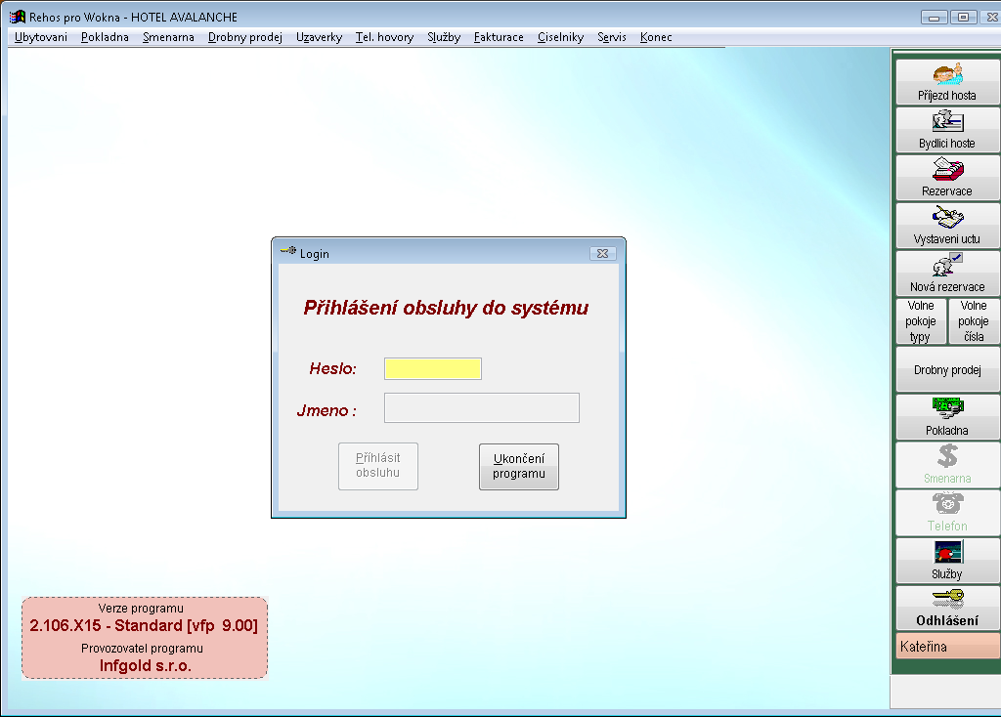
Obrázek 1 – Přihlášení obsluhy

1. Ubytování

Hlavní menu UBYTOVÁNÍ obsahuje všechny funkce pro práci s hostem :

- Bydlící hosté - příjezd,oprava hostů,stěhování,položkový účet atd.
- Příjezd hosta – pouze pro příjezd hosta
- Vystavené účty – evidence vystavených účtů
- Přehledy ,sestavy - tiskové sestavy o hostech
- Statistiky – statistické sestavy
- Nová rezervace – pořizování rezervací
- Pořízené rezervace – evidencí a opravu rezervace pokoje
- Obsazenost - stručný přehled o stavu rezervace
- Přehledy , sestavy - tiskové sestavy o rezervacích
- Skupiny – evidence skupin
- Firmy – evidence firem
- Stálí hosté - seznam stálých /opakovaných/ hostů pro možnost rychlého ubytování
- Archiv hostů - seznam hostů, kteří na hotelu bydleli za dané období
- Archív rezervací

1.1.3. Příjem hosta bez rezervace - F3
V případě, že chcete ubytovat hosta bez rezervace stisknete na seznamu tlačítek v v pravo Příjezd hosta. Po správném přidání se host automaticky zatřídí do seznamu podle aktuálního setřídění.

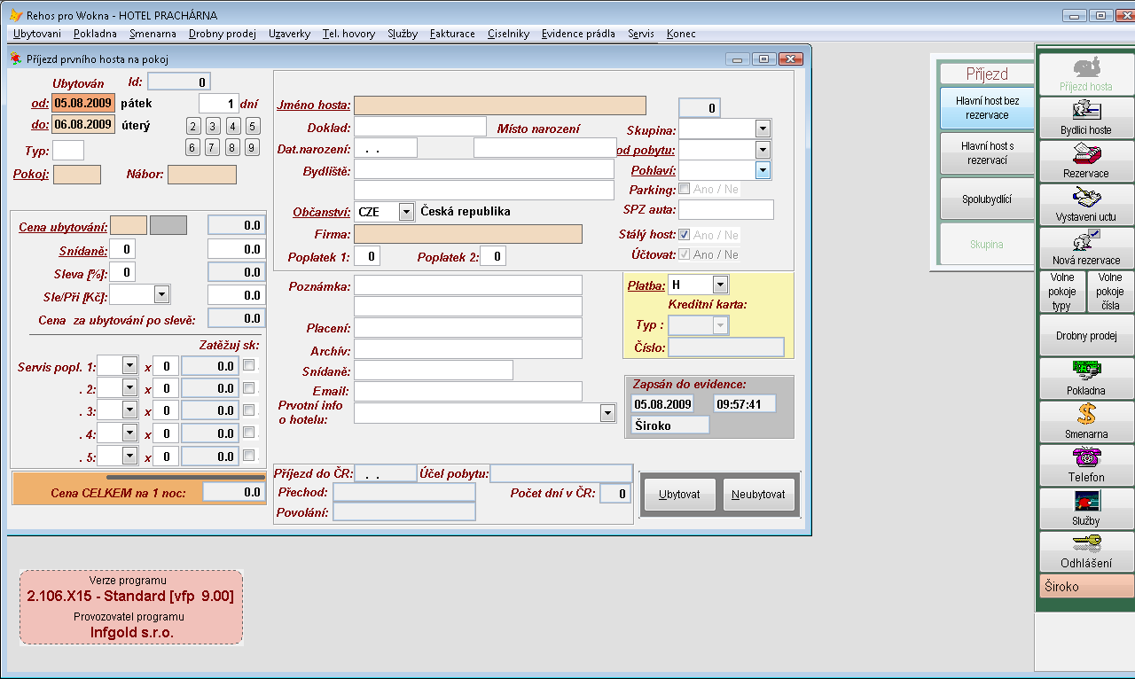
Obrázek 1 – Karta hosta při příjezdu
Vyplňuje se:
- termín od
termín od kdy host u Vás bydlet. Termín Od je daný dnešním datumem. Pokud host přijíždí po půlnoci, to znamená že je jíž další den musíte opravit datum příjezdu na včerejší.
Vzor : je 16:00 22.3.2008 od:22.03.2008, do 23.03.2008
Je 00:15 23.3.2008 od:22.03.2008, do 23.03.2008

Pokud zadáte stejné datum do statistiky se nenapočítá obsazená noc, host bude vyhodnocen, že spal u Vás 0 nocí.
Datum od nemůže být větší jak datum do
- termín do
termín do kdy bude host u Vás bydlet. Termín do nemůže být menší než datum Od. Pokud požijete tlačítka 1 – 8 datum Do se Vám automaticky dopočítá. Po zadání data Do se provede nabídka pokojů, které v daném intervalu ubytování nejsou rezervovány viz obrázek 4. Obsazené pokoje vypisují jméno hosta, který na pokoji již bydlí (pro přehlednější ubytovávání spolubydlících).
- číslo pokoje
Po vybrání pokoje z nabídky se zaktualizuje. V případě nutnosti je možné ještě číslo pokoje přepsat. Kontroly na rezervace a ubytování pro daný pokoj Vás upozorní v případě, že pokoj je buď rezervován, nebo je na tomto pokoji někdo ubytován. Ubytovat hosta na obsazený pokoj lze teprve po Vašem odsouhlasení. Takto je možné ubytovat hosta na rezervovaný pokoj, ale pozor dojde k přebukování pokoje. Pokud překročíte kapacitu lůžek nastavenou pro daný pokoj viz. MATRICE POKOJU program Vás upozorní, že jste překročili kapacitu pokoje a zeptá se Vás, jestli opravdu na tento pokoj chcete hosta ubytovat. Jestli potvrdíte, že ANO, program Vám hosta na daný pokoj ubytuje. Maximální počet hostů na pokoji je 9.
- cena pokoje
Podle čísla pokoje se nabízí kód ceny, který je nadefinován u daného typu pokoje viz. KNIHOVNY-CENY POKOJU. Pokud zadáte špatný kód ceny nebo stisknete F1, nabídne se Vám seznam dostupných cen pokojů. Teoreticky můžete přiřadit libovolnému pokoji libovolnou cenu pokoje.
- servisní poplatky 1-5
zadává se kód servisního poplatku, který si host u Vás objednal (parkovné, barevná televize, garáž a pod.). Částka za tento servisní poplatek se bude hostu automaticky natěžovat na účet, jako ubytování. Jeden host může mít maximálně 5 servisních poplatků. Pokud zadáte špatný kód nebo stisknete klávesu F1, nabídne se Vám seznam poplatků viz. KNIHOVNY-SERVISNÍ POPLATKY. Pokud vyplníte kód servisního poplatku vyplní se počet na 1, neto počet můžete změnit. Zaškrtávací pole za počtem slouží k zařazení částky za servisní poplatek na skupinový účet. Pokud je host ve skupině a máte zatrhnuto, částka se počítá do skupinového účtu, pokud není zatrhnuto částka se počítá na individuální účet.
- karta
vyplňuje se u hotelů, kde host dostává kartu (magnetickou,čipovou atd.)
- jméno hosta
zadáte příjmení a jméno hosta. Titul hosta doporučujeme zapisovat až za příjmení a jméno z důvodu správného hledání a setřiďování. Pokud zadáte titul před jméno, např. Mudr. host bude zařazen pod M. Při stisknutí klávesy F1 se nabídne seznam hostů, kteří jsou v BANCE HOSTU. Pokud potvrdíte hosta z BANKY HOSTU klávesou Enter, přepíšou se iniciály hosta z do aktualizace. Používá se u hostů, kteří mají opakované návštěvy.

- pas
u tuzemců se vyplňuje číslo občanského průkazu. U zahraničních hostů se vyplňuje číslo pasu. U osob starších 15 let by tato položka měla být vždy vyplněna
- datum narození
- místo narození
- ulice
- město
- občanství
zadává se zkratka země odkud host pochází. Stisknutím klávesy F1 se nabídne seznam zemí viz.KNIHOVNY-SEZNAM ZEMÍ.
- platba
zadává se kód platby jakou bude asi host platit. Tento kód se dá změnit i při konečném zúčtování hosta. Pokud zadáte špatný kód nebo stisknete klávesu F1, nabídne se Vám seznam druhů plateb viz. KNIHOVNY-DRUHY PLATEB. Nejčastější zkratky jsou : H-hotovost, F-faktura, C-kreditní karta (VISA, AmericanExpres,atd.)
- skupina
Pokud je zadávaný host organizovaný v nějaké skupině, to zn., že je předpoklad společného účtu je nutné hostu přiřadit zkratku skupiny hostů, do které daný host patří. Skupina a její zkratka se zařazují v menu UBYTOVÁNÍ-SKUPINA. Proto je vhodné skupinu založit před ubytováním prvního hosta. Pokud zadáte špatný kód nebo stisknete klávesu F1 nabídne se Vám seznam skupin.

- snídaně - počet
zde se vyplní počet snídaní, které budou hostu periodicky poskytovány. Je možné zatížit hlavního hosta snídaněmi pro ostatní spolubydlící. Maximální počet snídaní u hosta je 999. Pokud je snídaně přednastavena v ceně pokoje viz KNIHOVNY-CENY POKOJU, je tento počet při ubytování hosta nabízen.
- snídaně - hodnota
zde se vyplní hodnota snídaní, které budou hostu periodicky poskytovány. Tato hodnota snídaní se hostovi k ubytování přičítá nebo ne podle nastavení programu viz SERVIS - UŽIVATEL-UŽIVATEL. Pokud je hodnota přednastavena v ceně pokoje viz KNIHOVNY-CENY POKOJU, je tato hodnota nabízena.
- příplatek
Tato částka se bude hostovi zatěžovat na účet denní závěrkou. Pokud host má atypickou službu (služba není v ceníku), je možné aranžmá hosta zatížit korunovou částkou s přiřazeným rastrem pokladního deníku. Tyto příplatky je možné využít i jako slevy (použije se minusová hodnota používá se např. - host dostává slevu za studenou vodu)
- rastr
Kód rastru pokladního deníku, který se bude hostu zatěžovat v hodnotě, která je určená v přípl.1
- rekreant
V případě ,že host je rekreant, to znamená, že hotel platí za hosta rekreační poplatek, označíte rekreant mezerníkem a označí se [X]. Odznačení se provede znovu mezerníkem.
- stálý host
označuje se pouze, pokud chcete, aby se host automaticky zařadil do databanky stálých hostů. Zařazení do databanky se provede následující denní uzávěrkou.
- sleva
Pokud má host slevu zapíše se procento slevy, případně přirážka se znaménkem / - /.Pozor tato sleva provede slevu na celý účet. Ze všech položek, které má host na účtu se spočítá sleva.
- poznámka
V případě potřeby je možné k hostu dopsat pomocný text na 3 řádky. První dva řádky se přenášejí do banky stálých hostů.
- snídaně - popis
zde se vyplní případný popis snídaně pro kuchaře. (Dětská porce,vegetarian atd.). Tato poznámka se tiskne v sestavě DNEŠNÍ SNÍDANĚ.
- případě že jde o cizince s vízovou povinností program vyžaduje doplňkové údaje :
- zaměstnání, zaměstnavatel, místo narození, důvod pobytu, délka pobytu, místo přechodu

Informace o sestavě hostů s vízovou povinností viz. PŘEHLEDY HOSTÉ - POLICEJNÍ PŘIHLÁŠKY

1.1.4. Příjem hosta s rezervací
Program Vám nabídne dnešní rezervace. To jsou rezervace, na které ke dnešnímu dni mohou přijet hosté. Nabízejí se Vám i rezervace jejichž interval pobytu připadá na dnešní den, a tyto rezervace nebyli využity nebo stornovány. Po výběru rezervace se iniciály rezervace přepíší do karty ubytování hosta a Vy můžete pouze opravit nebo doplnit chybějící údaje. Všechny údaje se vyplňují jako u příjmu hosta bez rezervace. Vybraná rezervace se po ubytování hosta z aktuálního seznamu rezervací automaticky umaže a přepíše se do archívu rezervací. Doporučujeme používat pro rezervované příjezdy tuto funkci, protože můžete následně sledovat využitelnost rezervací a nemusíte provádět storno použité rezervace.

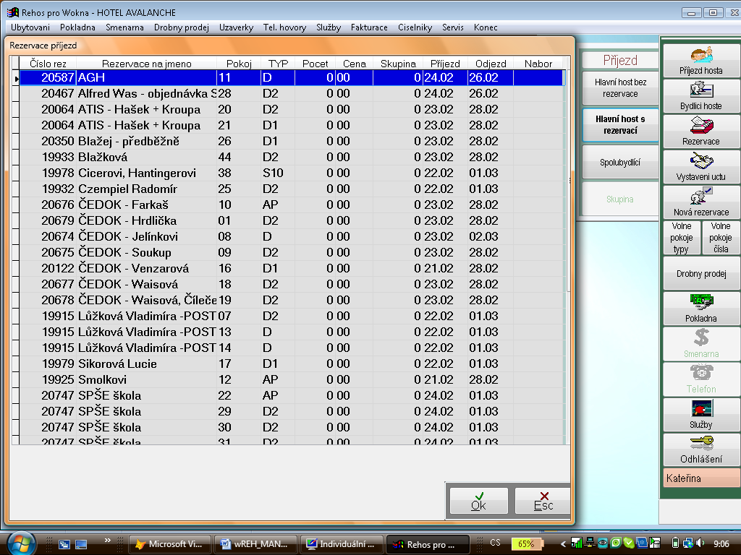
Obrázek 3 – Přehled rezervací při příjezdu hosta

1.1.5. Příjem spolubydlícího
Při ubytovávání spolubydlícího Vám program v kolonce POKOJ nabídne seznam obsazených pokojů a Vy pouze vyberete příslušný hosta ke kterému budete nového spolubydlícího doubytovávat. Ostatní informace jsou stejné jako při příjezdu hlavního hosta. Pokud máte program nastaven tak, že zadáváte ceny ubytování máte za POKOJ a né za LŮŽKO, jsou položky ohledně ceny pokoje a servisních poplatků u spolubydlícího potlačeny. Spolubydlícímu se automaticky přidělí nulová cena. Nositelem ceny za pokoj je tedy první host. Tomu se také na účet budou připisovat částky za ubytovanou noc. Toto nastavení je u většiny hotelů. Pokud máte cenu stanovenou na lůžko vypisujete stejné kolonky jako hlavního hosta.

1.2 Bydlící hosté - práce s hostem
Menu práce s hostem slouží k práci s informacemi již bydlících hostů, případně k aktualizaci jeho hotelového účtu. Po vybrání této funkce se na obrazovce zobrazí seznam bydlících hotelových hostů. Tento seznam také obsahuje dnes již odjeté hosty, nebo odjeté dlužníky. Odjetí hosté bez dluhu mají světle šedou barvu, dlužníci svítí červeně. Odjetí hoste se Vám z tohoto seznamu přesunou do archívu ubytovaných hostu denní závěrkou. Proto je mimo jiné nutné dělat denní závěrku. Odjetí hosté zůstávají v tomto seznamu do uzávěrky proto, aby jste v případě opětovného ubytování jednoduše a rychle hosta ubytovali pomocí funkce stěhování. Dlužníci v tomto seznamu budou tak dlouho dokud se nevyrovná jejich dluh. Pří otevření seznamu jsou hosté automaticky setříděni podle čísla pokojů. Odjetí hosté a dlužníci jsou schovaní nad tímto seznamem. Pro najetí na ně požijte šipku nahoru. Pokud začnete psát písmena seznam Vám automaticky začne hledat jméno hosta, které jste napsali a přetřídí se podle jména hosta. Proto je vhodné dodržovat pravidlo při psaní jména hosta : PŘÍJMENÍ, KŘESTNÍ JMENO, TITUL. Pokud začnete psát číslice seznam Vám vyhledá hosta který bydlí na zadaném čísle pokoje a přetřídí se zpátky podle čísel pokojů.

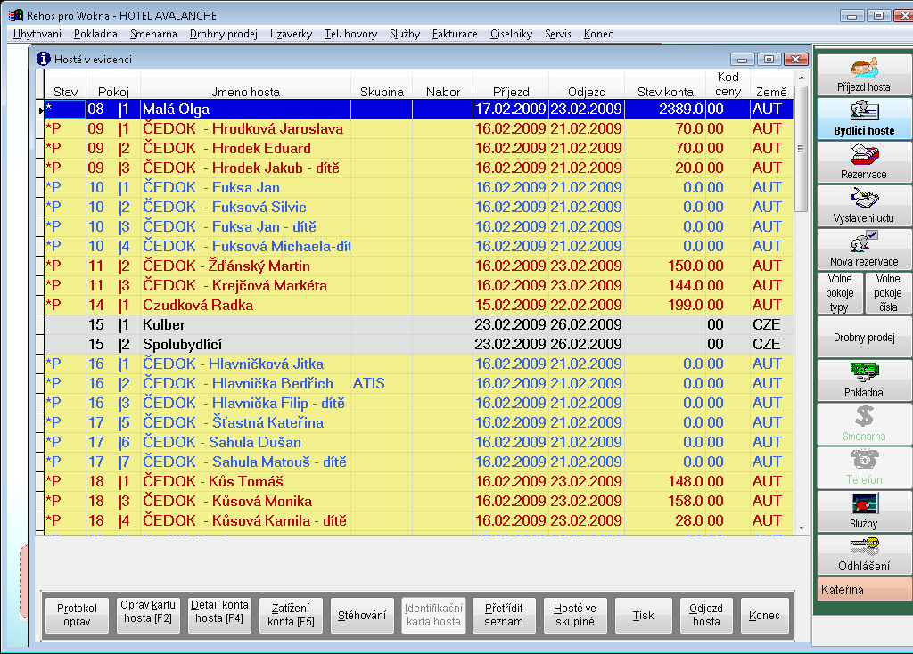
Obrázek4 - Seznam bydlících hostů

Funkce v BYDLICÍCH HOSTECH
- Oprav kartu hosta F2
- Protokol oprav
- Detail konta hosta F4
- Zatížení konta hosta F5
- Stěhování
- Identifikační karta hosta
- Přetřídění seznamu hostů dle výběru
- Hosté ve skupině
- Tiskové sestavy
- Odjezd hosta
- Konec - Návrat do nadřazeného menu

Seznam hostů obsahuje:
- Příznak hosta:
‘ ‘ - Normálně ubytovaný host
‘O - Odjetý host - pokud má host zůstatek na účtu 0, to znamená, že tomuto hostu byl vystaven účet s odjezdem. Tento host z tohoto seznamu zmizí denní uzávěrkou. Pokud tohoto hosta přestěhujete host se obnoví a bude pokračovat v ubytování dál - obnova hosta. Pokud host má na účtu nějakou částku znamená to, že bylo provedeno uvolnění pokoje bez úhrady účtu. Tento host zůstane v aktuálním seznamu hostů tak dlouho, dokud nebude jeho účet uhrazen. Host by neměl mít vyplněné číslo pokoje
‘P’ - Placeno předem - host zaplatil předem, zůstává v evidenci, účet se nebude natěžovat ubytováním a servisními poplatky. Pokoj tohoto hosta je pořád obsazen, pokud host odjíždí je nutné ráno u tohoto hosta provést uvolnění pokoje, jinak zůstane pokoj obsazený a nebude ho možné využít pro další ubytování

- Jméno hosta
- Skupina (může být zkratka pěti znaků, nebo číslo podle toho, jak je program nakonfigurován)
- Číslo pokoje lomeno pořadové číslo hosta na pokoji, pokud host již nebydlí, je jeho číslo původního pokoje v závorce.
- Nábor
- Datum příjezdu hosta.
- Datum odjezdu hosta.
- Zůstatek konta hosta (kolik Vám host ještě dluží)
- Kod ceny za pokoj
- Občanství

Jednotlivé sloupce můžou být individuálně změněny na základě požadavku uživatele

Významy barev písma:
- Písmo černé - bydlící host, který je nositelem ceny /hlavní host/
- Písmo modré tyrkysové - bydlící host bez ceny /spolubydlící/
- Písmo šedá - odjetý host
- Světle červené - host již nebydlí, ale má dluh
- Písmo červené – host má zaplaceno předem a ještě něco dluží

Hosté, kteří mají dnes odjíždět mají před jménem hvězdičku [*] a mají podklad řádku vysvícený žlutě. Z toho vyplívá, že po 16 hodině by Vám neměl žádný host svítit žlutě. Buď musíte prodloužit pobyt na kartě hosta, nebo hosta odjet. Pokud hosta necháte v tomto stavu, denní závěrka Vás bude upozorňovat na to, že máte obsazený pokoj hostem, který má prošlý datum pobytu DO.

. Protokol oprav
Po stisknutí tlačítka Protokol oprav se Vám zobrazí formulář na kterém jsou vypsány Příjezd hosta, veškeré změny, které byly na kartě hosta prováděny přes funkci Oprava hosta a odjezd hosta

Protokol obsahuje :

- Datum, čas a jméno obsluhy která opravu prováděla
- Položku která byla změněna, nová hodnota a v závorce původní hodnota

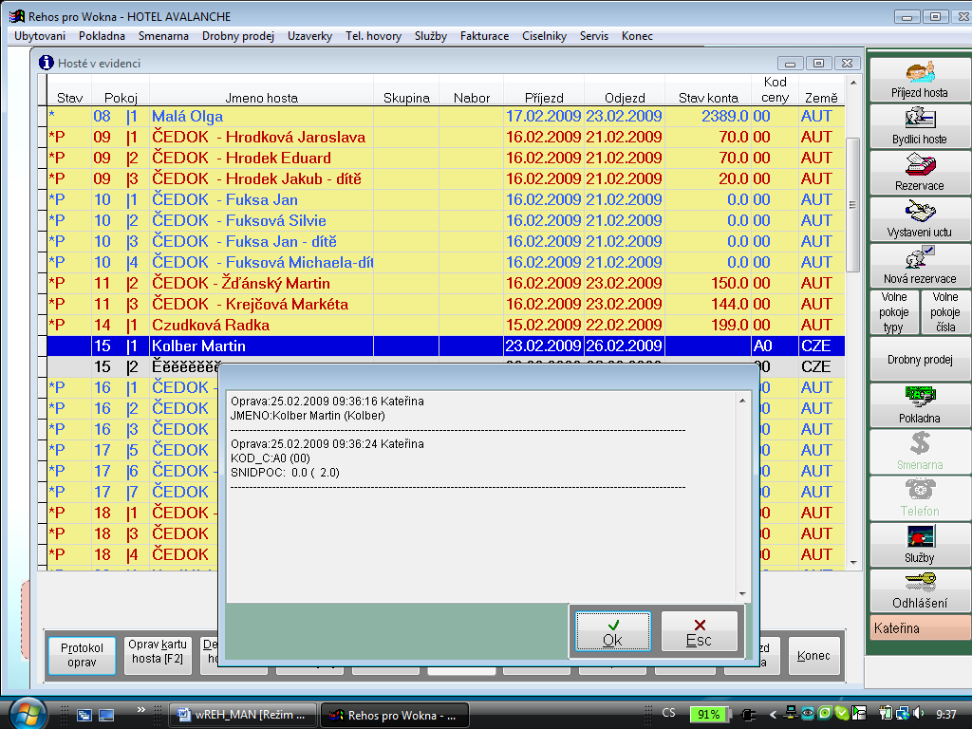
Obrázek 5 – Výpis oprav na kartě hosta /protokol oprav/

V uvedeném příkladě byla provedena změna u hosta Korbel Martin ve jméně hosta (původní hodnota:Korbel, nová hodnota:Krbel Martin), ve kódu ceny za pokoj (původní hodnota:OO, nová hodnota:A0) a v počtu snídaní (původní hodnota:0, nová hodnota:2)

Tato historie změn se eviduje u každého hosta, dokud je host vidět v seznamu Bydlící hosté

1.2.2. Oprava hosta
Při stisknutí tlačítka Oprav kartu hosta F2 se ukáže karta hosta, který byl v aktualizaci vybrán. Tuto kartu je možné opravovat. Pouze položka POKOJ je nedostupná. Pro změnu pokoje je nutné použit funkci Stěhování .Všechny opravy , které provedete se uloží pokud ukončíte operaci stiskem tlačítka Ubytovat.
Pokud použijete klávesu ESC nebo tlačítko Neubytovat veškeré změny které jste provedli se neuloží a informace o hostovi zůstanou v původní podobě. Proto aby jste do této funkce dostali musí mít Vaše heslo dostatečné oprávnění.

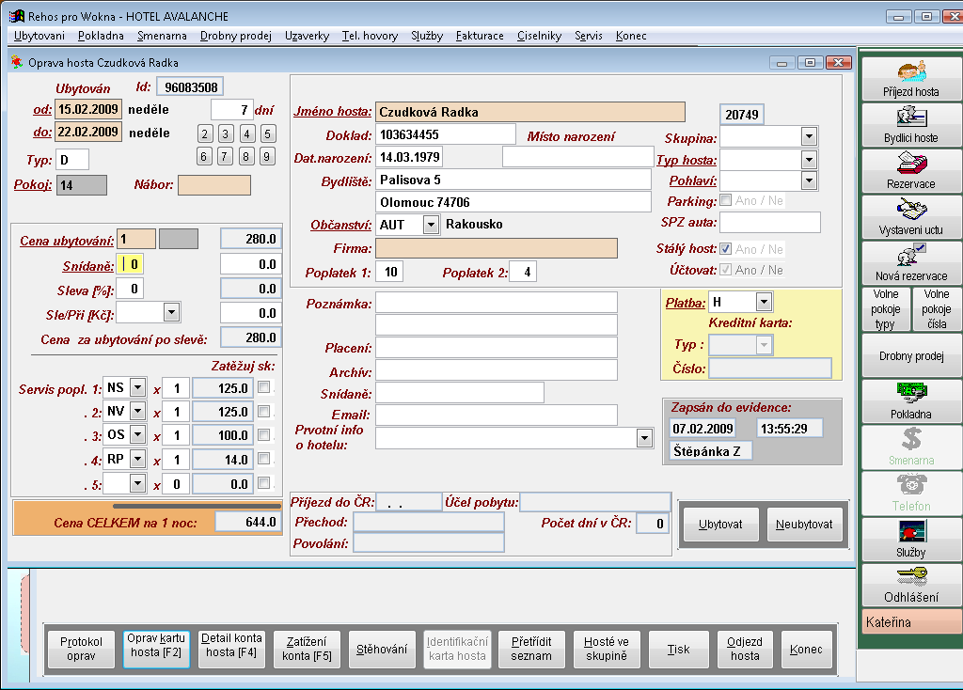
Obrázek 6 – Karta hosta

1.1.3. Detail konta hosta
Každý host, kterého ubytujete (zapíšete do počítače), dostane KONTO (účet). Tonto konto je ve chvíli příjezdu nulové - host nemá nic na kontu. Pokud host již zaplatil zálohu na základě rezervace ve chvíli příjezdu se mu konto zatíží zálohou, to zn., že host má minusový účet - Vy dlužíte hostu. Podle Vámi poskytovaných služeb je hostu účet postupně natěžován buď automaticky denní uzávěrkou tj. službami, které má host zapsány na kartě a které se periodicky opakují (např.ubytování, snídaně, parkovné, přistýlka atd.), nebo službami které jsou hostovi poskytovány indivualně a jsou obsluhou na recepci dopisovány na účet přes tlačítko – Přidej (např. praní prádla, sauna, drobný prodej, atd.). V průběhu pobytu mohou na účet hostu také přicházet ještě automatické položky (např. telefon, útraty v restauraci,atd.). Toto natěžování konta hosta je však podmíněno hardwarovou podporou těchto zařízení. Každá položka nese informaci o tom jestli je SKUPINOVÁ, nebo ne. Toto označení se vyjadřuje zkratkou skupiny a vyjadřuje, jestli se položka bude brát na skupinový účet, nebo na individuální účet. Teoreticky může host mít na účtu svoje individuální položky (např. telefony,útratu v restauraci) , které si host platí sám, a skupinové položky (např. ubytování), které budou placeny skupinovým účtem.
Po stisknutí tlačítka Detail konta hosta F9 , se objeví účet vybraného hosta. Na tomto účtu jsou veškeré služby, které byly hostu do této chvíle poskytnuty. Nezaplacené položky svítí černě, již zaplacené položky jsou šedé.
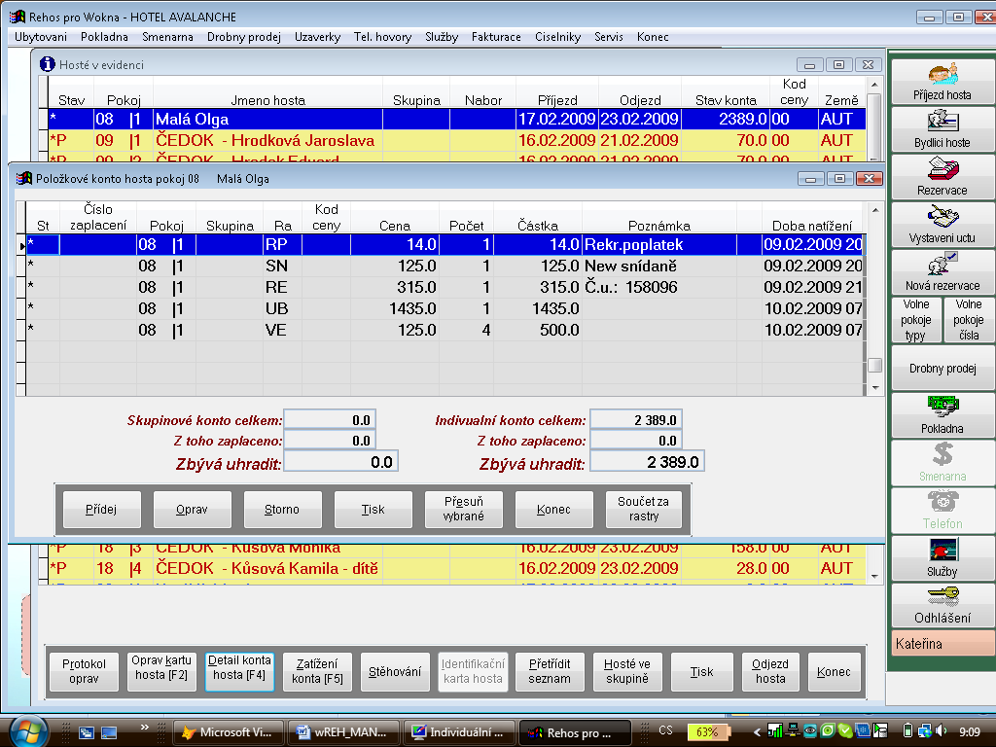
Obrázek 7 – Detail konta hosta

Ovládání – Přidej F3 přidá novou položku na konto hosta. Vy musíte určit o jakou službu se jedná /RASTR/ a zadat hodnotu služby. Oprava F2 lze opravit pouze nezaplacené a nestornované položky na účtu. Funkce Storno F8 provede zatížení účtu stejnou částkou s opačným znaménkem a změní barvu stornovaných řádků na modrou. Tyto stornované položky nejsou na účtu pro hosta tisknuty.

Při zadávaní nové položky je nutno vyplnit:
- skupina (pokud tato služba patří na společný účet skupiny)
- rastr (co to je za službu)
- částka (kolik služba stojí, pokud hostu vracíte, zapíše se částka se znaménkem mínus)
- poznámka

1.1.4. Zatížení konta hosta
Umožňuje zadat novou položky na konto hosta aniž by jste museli otvírat Detail konta hosta . Provádí to samé jako Přidej F3 v detailu konta hosta, viz kapitola 1.1.3.

1.1.5. Přestěhování hosta z pokoje na pokoj
V případě, že potřebujete hostu změnit číslo pokoje – přestěhovat , použijete funkci Stěhování . Po stisknutí tohoto tlačítka se objeví nabídka jestli chcete stěhovat celý pokoj, nebo jenom vybraného hosta pro rozestěhování více hostů na pokoji. Číslo pokoje totiž nelze změnit v opravě hosta. program Vám nabídne dotaz na číslo nového pokoje. Po zadání nového čísla dojde ke kontrolám na stav pokoje a následnému přestěhování hosta z pokoje na nový pokoj. Pozor v případě, že přestěhování hosta sebou nese změnu ceny musíte tuto změnu provést v opravě hosta po přestěhování. Stěhování nemění cenu pokoje. Pokud provádíte obnovu hosta, to zn., že host je odjetý - nebydlí, - přestěhování provedete znovu ubytování hosta. Program Vám nabídne dotaz na :
- délku pobytu OD-DO
- číslo pokoje
- cena pokoje

Pokud takto obnovíte hosta musíte případné změny na jeho kartě opravit . Obnova hosta se používá v případě, že host má ukončený pobyt a z nějakého důvodu se rozhodne v pobytu pokračovat. Proto aby jste nemuseli znovu vypisovat všechny iniciály můžete použít tlačítko Stěhování . Toto znovuubytování lze však provést pouze u hostů kteří jsou ještě v Bydlící hosté . tj. dnes odjeté.

1.1.6. Identifikační karta hosta
Slouží pro přidělení identifikační karty hostovi. Tato karta dále slouží pro otvírání pokojů místo klíčů, zaslání účtu v restauraci na konto hostovi apod.

1.1.7. Přetřídění seznamu ubytovaných hostů
Seznam je možno setřídit dle:
    - jména hosta
    - datumu příjezdu
    - datumu odjezdu
    - čísla pokoje
    - skupiny a jména
    - skupiny a čísla pokoje
    - firmy

Slouží pro rychlejší o jednodušší vyhledávání v seznamu hostů. Při vstupu do aktualizace je seznam hostů automaticky setříděn podle čísla pokoje. V případě, že začnete vyhledávat podle jména hosta (napíšete jméno hosta, nebo jeho část) najde se Vám příslušný host a seznam se automaticky setřídí podle jména. Stejně se seznam hostů zachová pokud začnete psát číslice, tedy začnete hledat podle čísla pokoje.

1.1.8. Hosté ve skupině
Pokud jsou hosté zařazení do skupiny, tato funkce Vám zajistí lepší přehled a tiskové výstupy pro vybranou skupinu

1.1.9. Odjezd hosta
V případě, že host dne odjíždí / svítí žlutě/ a má zaplacené všechny položky na svém kontě. /Stav konta=0/, můžete použít funkci Odjezd hosta . Po stisku tohoto tlačítka se provede kontrola o stavu konta hosta a datumu odjezdu. Pokud je vše v pořádku provede odjezd vybraného hosta a uvolnění pokoje, pokud byl host na pokoji poslední. Tímto způsobem nelze hosty odjíždět hosty hromadně. Jinak má podobné provádí podobné operace jako Uvolnění pokoje při placení hosta

1.2 Vystavení účtu

Tato funkce se využívá při placení Vámi poskytnutých služeb, nebo při odjezdu hostů.

Funkce poskytuje tyto možnosti:
- Platba a odjezd
- Platba předem
- Průběžná platba
- Uvolnění pokoje
- Mezisoučet

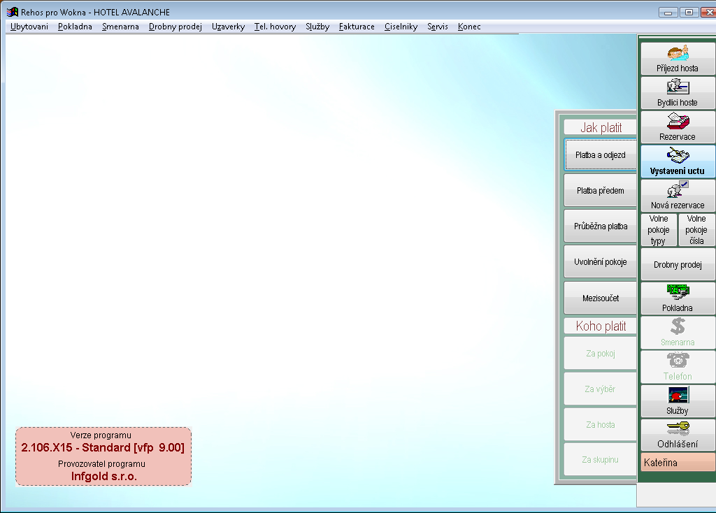
Obrázek 7 Výběr možností při placení hotelového účtu

1.2.1 Platba a odjezd
Pokud host bydlí, PLATBA A ODJEZD provede zaplacení nezaplacených a skupinou neoznačených položek na účtu hosta vybraným způsobem. Dále pak tato funkce uvolní pokoj. Host bude mít v seznamu hostů příznak ‘O’. Tento host se stane nebydlící, svítí šedě a následující denní uzávěrkou ze seznamu aktuálních hostů zruší a přesune se do archívu ubytovaných hostů.

1.2.2 Platba předem
Pokud host platí hned při příjezdu, nebo platí dříve než odjíždí používá se VYSTAVENÍ ÚČTU PŘEDEM. Tato funkce nabídne dotížení účtu hosta podle datumu vystavení položkami periodicky se opakujícími, které jsou uvedeny na kartě hosta. Počet nocí, které se budou natěžovat je možno korigovat opravou datumu. V případě, že vystavení účtu předem dokončíte provede se dotížení účtu hosta podle pobytu a zaplacení těchto položek. Hostovi se přiřadí příznak ‘P’, a denní závěrka již nebude hostovi zatěžovat účet periodickými položkami, protože účet již byl Vámi zatížen a host již zaplatil. Takovému hostu mohou ale v následném pobytu přibývat na účet individuální položky (např.telefon,restaurace atd.). V takovémto případě dostane host při odjezdu druhý účet vystavený funkcí VYSTAVENÍ ÚČTU S ODJEZDEM. V případě, že host má v den odjezdu nulový účet stačí použit funkci UVOLNĚNÍ POKOJE.
Pokud chcete, aby denní závěrka opět automaticky provedla natěžování účtu, musíte tomuto hostu provést na prázdno (hostu s nulovým účtem) VYSTAVENÍ ÚČTU BEZ ODJEZDU. Touto funkcí se zruší příznak o zaplacení předem ‘P’, a hostovi se bude následně zatěžovat denní uzávěrka. (Používá se v případě, že host zaplatil předem, ale při odjezdu si prodlouží pobyt s požadavkem platit až při odjezdu.)

1.2.3 Průběžná platba
Toto vystavení účtu provede průběžné zaplacení položek na účtu hosta. Po tomto vystavení účtu host zůstává v seznamu hostů a následné denní uzávěrky hostu zatěžují periodickými položkami dál. (Používá se v případě dlouhodobých pobytů s průběžným účtováním - host bydlí půl roku, ale každý měsíc platí průběžný účet). Tato funkce také slouží k obnovení natěžování účtu hosta periodických položek denní uzávěrkou hostům, kteří byli zinkasováni UČTEM PŘEDEM.

Následující postup je pro všechny tři výše uvedené postupy vystavování účtů stejný.

1.2.6 Účet za pokoj
Nabídne kolonku pro zadání čísla pokoje. Do účtu se zahrnou položky účtů všech hostů, kteří bydlí na pokoji hosta kterého jste právě vybrali, ale iniciály do účtu se převezmou z hosta kterého jste vybrali. Tato vlastnost je vhodná při půlení účtu, viz příklady použití.

1.2.7 Účet za výběr
Nabídne se seznam hostů, které je možno zaplatit. Mezerníkem nebo pravým tlačítkem na myši vybíráte hosty, které chcete platit. Toho hosta kterého vyberete jako prvního, ten se Vám nabídne do hlavičky účtu

1.2.7 Účet za hosta

Nabídne se seznam hostů, které je možno zaplatit. Iniciály hosta, kterého vyberete se přenese do účtu

1.2.8 Účet za skupinu
Nabídne se seznam aktuálních skupin (to je skupin které mají hosty v seznamu bydlících). Po vybrání skupiny se od všech hostů, kteří mají příznak skupiny v kartě přeberou všechny skupinové položky (to jsou položky které mají příznak vybrané skupiny), a ty se připraví na zaplacení. Položky, které u hosta nebyli vybrány (to jsou položky, které neměli příznak skupiny) zůstanou hostovi na účtu a budou placeny následně jiným způsobem.

Po vše uvedeném výběru se nabídnou iniciály, se kterými bude účet vystaven. Ty je možné opravit podle přání hosta - F2-OPRAVA. Tato změna se provede pouze pro vystavený účet. Iniciály hosta pro hotelový deník zůstanou v původním stavu. Je možné opravit :
- jméno hosta
- adresu hosta
- způsob platby (H-hotově,F-faktura,C-kreditní karta,atd.)
- způsob tisku účtu :
  - položkově (na účtu bude každá položka, kterou měl host na účtu,např. pokud host bydlel 5 dní, bude na účtu 5 řádků o ubytování. Tyto účty mohou být delší, ale informují hosta přesně o službách, které jste mu poskytli)
  - rastrově (na účtu budou položky vysečítány za jednotlivé rastry, to zn že podle výše uvedeného příkladu bude na účtu pouze jeden řádek.Takto vystavený účet je kratší,ale není detailní, nevypisuje se na účtu poznámky
  - Za druhy (na účtu budou některé položky vysečítány za jednotlivé rastry, a některé sečteny nebudou

Podle nastaveni rastrů v menu KNIHOVNY-RASTRY POKLADNY
- jazyk, ve kterém bude účet tisknut (česky,anglicky,německy). To, jaký jazyk se bude nabízet je ovlivněno občanstvím, které má host uvedeno na kartě, a jakým jazykem se má u daného občanství tisknou účet viz.KNIHOVNY-OBČANSTVÍ.
- datum uskutečnění zdanitelného plnění.

Pokud potřebuje účet finančně členit (např. rozdělit na 1/2,zaplatit pouze část účtu atd.) použijete
Tlačítko POLOŽKY je možné provést korekci částky, kterou chce host platit /částečná platba/. Tato úprava se provádí klávesami:
Oprav položku používá se při individuální opravě částky (např. host nechce tuto jedinou položku mít na účtě, chce na ni další samostatný účet - opraví se částka na nulu)
Poděl částku rozdělení celého účtu na určité části (např.rozpůlit účet pokud bydlí dva hosté na pokoji a každý chce mít svůj účet.) Celkově je možné účet rozdělit na 1/2,1/3,1/4,1/5.
Vyber rastr u všech položek, které nemají vybraný rastr vynuluje částky. Pro placení zůstanou pouze ty položky, které vybraný rastr obsahují. Po zaplacení vynulované položky zůstanou hostu na účtu v aktualizaci hostů (používá se v případě, že požaduje dva účty, jeden na ubytování a druhý na ostatní služby)
Omez rastr u všech položek, které mají vybraný rastr vynuluje částky. Pro placení zůstanou pouze ty položky, které vybraný rastr neobsahují. Po zaplacení vynulované položky zůstanou hostu na účtu v aktualizaci hostů (používá se v kombinaci s VYBER RASTR pro případy, kdy požaduje více účtů)

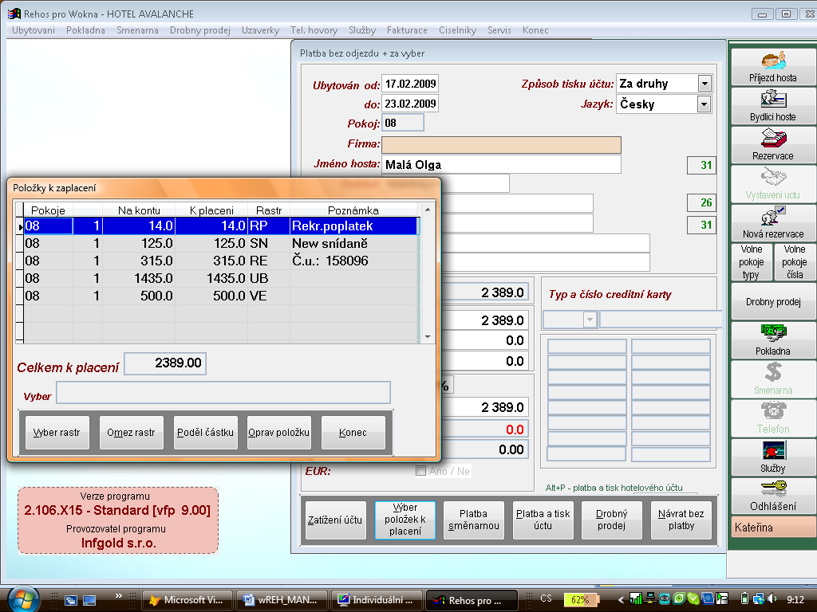
Obrázek 8 Částečná platba hotelového účtu

Po ukončení korekcí v POLOŽKÁCH se tlačítkem KONEC vrátíte do hlavičky účtu. Provede se nové přepočítání částky zaplacení. Pokud byla provedena částečná platba, uhradí se na účtu pouze vybrané položky a zbytek zůstane hostu na účtu. Při vystavení účtu se zaplacená částka automaticky přenese do pokladního deníku., zaplacené položky se označí a získají modrou barvu a účet se přidá do KOPIE ÚČTU. V případě, že účet nevytisknete tlačítkem PLATBA A TISK ÚČTU, neprovede se žádné vyúčtování hosta a jeho účet zůstane v původním stavu. Takto vystavený účet již nelze opravovat, pouze stornovat v KOPIE ÚČTU.

1.2.4 Mezisoučet
Provede se pouze vytisknutí položkového výpisu účtu hosta. Tato funkce nic neprovede se stavem účtu.
MEZISOUČET NENÍ DAŇOVÝ DOKLAD

1.3 Vystavené účty - kopie účtů
Vystavené účty máme rozdělené na Dnešní účty a Archi účtu.
V dnešních účtech jsou všechny účty, které byly dnes vystaveny, mohu je stornovat , dotisknout, nebo opravit inicialy hosta na účtu.
V archívu účtů jsou starší účty, dotisknout, nebo opravit inicialy hosta na účtu.

STORNOVAT LZE POUZE TY ÚČTY, KTERÉ BYLY DNES VYSTAVENY.

1.4 Rezervace
Rezervace slouží k evidenci požadavku hosta na ubytování na určité období. Časové omezení pro rezervaci není.
Rezervace je možné provozovat ve dvou režimech :
- Rezervace pouze na číslo pokoje - obrázek 10, u každé rezervace musíte vždy zadat konkrétní číslo pokoje. Jedna rezervace může zarezervovat celý hotel. Využívá se u menších zařízeni cca do 50 pokojů. Výhody:
- Můžete využívat fukci Volné pokoje čísla
- Není možné zarezervovat víc pokojů než kolik je jich nadefinováno
- Konkrétnější rezervace, obsluha nemusí řešit který pokoj má přiděli
Nevýhody:
- Nutnost přesunu pokojů při dlouhodobých pobytech
- Rezervace na typ pokojů obrázek 11. U rezervace zadávate pouze kod typu pokoje, počet rezervovaných pokojů, cenu za pokoj. Můžete také zadat konkrétní číslo pokoje, ale není to povinné. Na jednu rezervaci můžete zadat maximálně 12 typů pokojů, nebo 12 konkrétních pokojů. Využívá se u hotelů, které mají větší počet pokojů nad 50 pokojů a mají menší počet typů pokojů /pokoje jsou většinou stejné např. pouze dvoulůžkové a třílůžkové/ Výhody:
- Nemusíte řešit přesouvání konkrétních pokojů mezi rezervacemi
- Můžete kombinovat rezervace na konkrétní pokoj s rezervacemi na typ pokoje
- Můžete rezervovat typ pokoje za jiný typ pokoje /dvoulůžko rezervujete jako jednolůžko/
- Můžete přebokovat typ pokoje, nelze překročit celkovou kapacitu hotelu.
- Můžete pořídit rezervaci bez udání pokojů /čekačka, máte plno ale možná se něco uvolní, tak zapíšete rezervaci pouze s kontaktnímí údaji a čekáte na jestli se nějaké pokoje uvolní/
- Můžete spojovat rezervace /jedna rezervace může mít různé datumy příjezdua odjezdu/
Nevýhody:
- Můžete využívat fukci Volné pokoje čísla
- Maximální počet zadaných pokojů s určením čísla pokoje je dvanáct pokojů na jednu rezervaci
Při spouštění systému do provozu se nastaví varianta provozu rezervací. Nedoporučuje měnit variantu v průběhu provozu. Pokud je to nezbytné doporučujeme konzultovat s prodejcem.

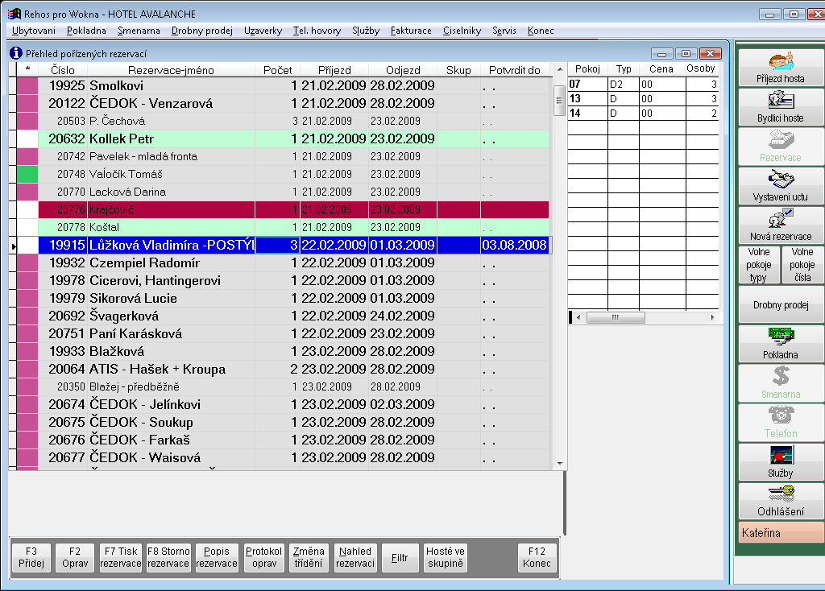
Obrázek 9 Přehled pořízených rezervací

1.4.1. Pořízení nové rezervace
Vyplňuje se:
- termín od-do termín, od kdy do kdy bude host u Vás bydlet. Po zadání data do se nabídne seznam pokojů,které jsou v době rezervace volné.Vybrané pokoje se označí MEZERNÍKEM po vybrání rezervovaných pokojů pokračujete klávesou ENTER. Ve spodní liště se zobrazuje počet vybraných pokojů. Pokud chcete zrušit označení u vybraného pokoje použijete opět MEZERNÍK.
- cena pokoje nabízí se kód ceny, který je nadefinován u daného typu pokoje viz.KNIHOVNY CENY POKOJU. Pokud zadáte špatný kód ceny nebo stisknete F1, nabídne se Vám seznam postupných cen pokojů.
- jméno hosta zadáte příjmení a jméno hosta. Při stisknutí klávesy F1 se nabídne seznam hostů, kteří jsou v BANCE HOSTU.
- pas
- datum narození
- rodné číslo
- ulice
- město
-občanství zadává se zkratka země, odkud host pochází. Stisknutím klávesy F1 se nabídne seznam zemí viz. KNIHOVNY-SEZNAM ZEMÍ
- platba zadává se kód platby, jakou bude asi host platit. Tento kód se dá změnit i při placení. Pokud zadáte špatný kód, nebo stisknete klávesu F1, nabídne se Vám seznam druhů plateb viz. KNIHOVNY-DRUHY PLATEB.
- skupina zadává se zkratka skupiny hostů, do které daný host patří. Skupina se zařazuje v menu UBYTOVÁNÍ- SKUPINA. Pokud zadáte špatný kód nebo stisknete klávesu F1, nabídne se Vám seznam skupin.
- servisní kódy zadává se kód servisního poplatku, který si host u Vás objednal (parkovné, barevnát televize, garáž a pod.). Jeden host může mít maximálně 5servisních poplatků. Pokud zadáte špatný kód nebo stisknete klávesu F1, nabídne se Vám seznam poplatků viz KNIHOVNY-SERVISNÍ POPLATKY.
-záloha pokud po hostech požadujete zálohu, je možné tuto zálohu evidovat při rezervaci. V této kolonce se zapíše výše zálohy. V případě příjezdu hosta na základě rezervace se zálohou, naskočí na účet hosta tato zaplacená záloha se znaménkem (-).

-potvrď/zaplať datum, do kterého se má záloha zaplatit. Slouží následně pro seznam nezaplacených záloh viz. PŘEHLEDY REZERVACE
-zaplaceno v případě, že záloha je zaplacena označuje se vybraná rezervace MEZERNÍKEM ANO
-rekreant označuje se pouze mezerníkem, jestli je host rekreant a hotel za hosta platí lázeňský poplatek.
-poznámka slouží pro potřeby recepčních.

V případě, že provádíte rezervaci na typ pokoje, program nenabízí seznam pokojů. Po ukončení zadání počtu pokojů - ESC program provede kontrolu, a zarezervuje volné pokoje. Tato rezervace se provede od prvního patra nahoru. Pokud není dostatečný počet pokojů volný, program Vám to nahlásí a rezervuje jenom to co jde.

Veškeré iniciály, které u hosta při rezervaci vyplníte, se Vám nabídnou při fyzickém příjmu hosta s rezervací. Proto vřele doporučujeme při rezervaci získat o hostu co nejvíce informací.

Enter- KARTA - prohlížení karty rezervace včetně kdo a kdy rezervaci pořídil , nelze nic měnit

OPRAVA - oprava informací o rezervaci /vyplňuje se jako při nové rezervaci/

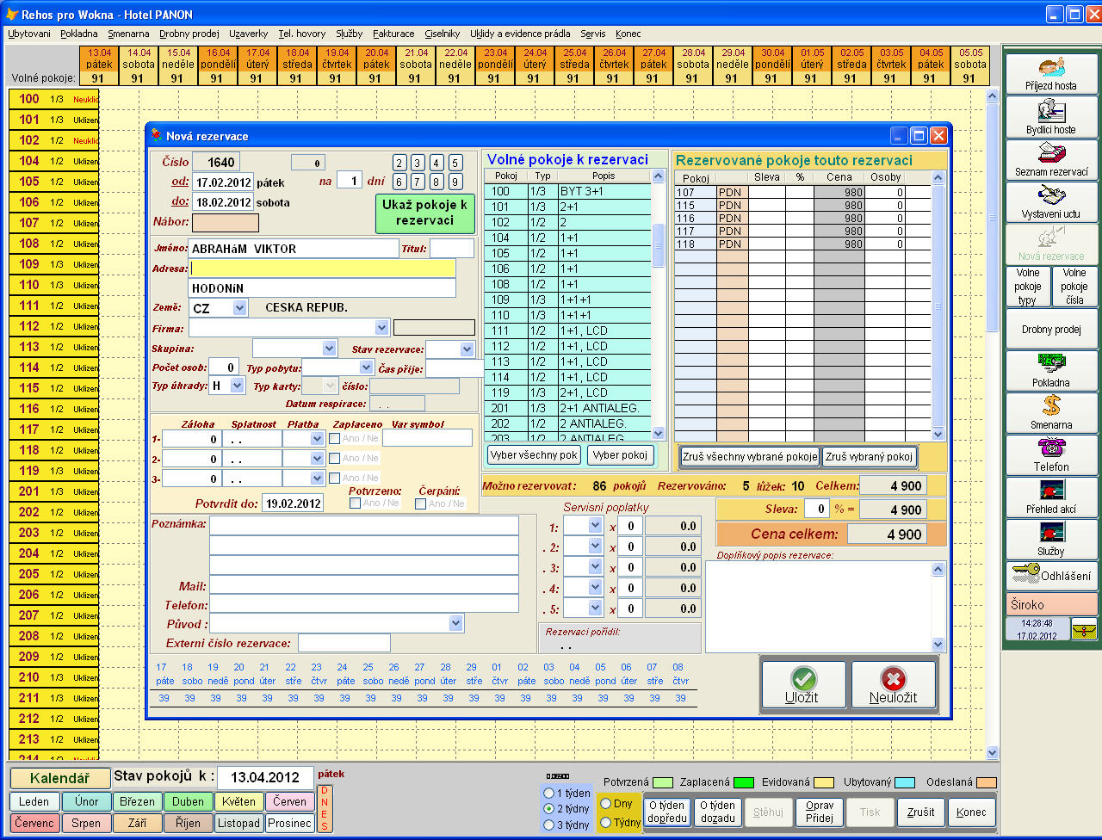
Obrázek 10 Karta rezervace – rezervace na čísla pokojů

Obrázek 11 Karta rezervace – rezervace na typy pokojů

1.4.3. Přetřídění seznamu rezervací
Seznam je možno setřídit dle:
- jméno hosta
- skupiny a jména
- datumu příjezdu
- datumu odjezdu

Slouží pro rychlejší o jednodušší vyhledávání v seznamu rezervací. Při vstupu do aktualizace je seznam rezervací automaticky setříděn podle jména. V případě, že začnete vyhledávat podle jména (napíšete jméno hosta, nebo jeho část) najde se Vám příslušná rezervace a seznam se automaticky setřídí podle jména.

1.4.4. Tisk potvrzení rezervace
Ke každé rezervaci je možné vytisknout POTVRZENÍ, které se zasílá objednateli rezervace. Slouží k tomu, aby i ten kdo si u Vás rezervaci objednal měl jistotu, že jeho rezervace je platná.

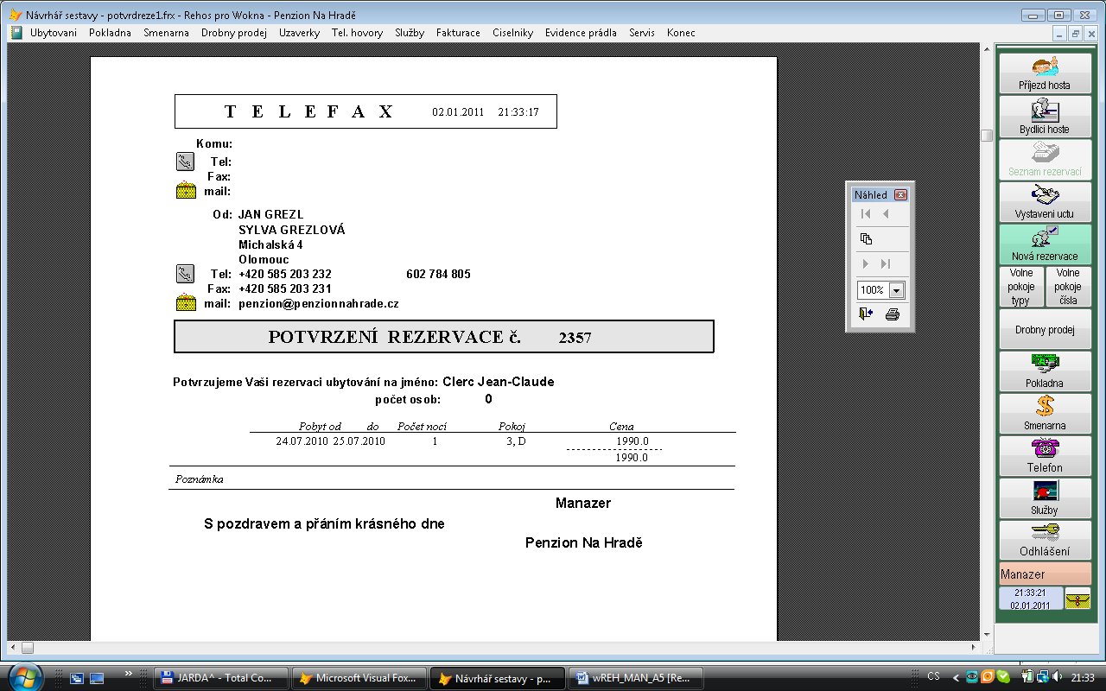

Standartně je tento potvrzovací formulář v českém,anglickém a německém jazyce Na přání uživatele je možné tento formulář upravit do různých variant.

1.4.5. Storno rezervace
V případě, že host stornuje vybranou rezervaci je potřeba tuto rezervaci zrušit v seznamu aktuálních rezervací. Při stornu rezervace se program ptá na důvod storna. Pokud by jste zrušené rezervace v počítači nestornovali, zabírali by Vám tyto rezervace kapacitu hotelu. Přehled o stornovaných rezervacích najdete v REZERVACE -PŘEHLEDY

1.5 Stav rezervace

1.5.1 Volné pokoje typy
Tato funkce Vám ukáže obsazenost hotelu v určitém časovém údobí. Po zadání data, ke kterému požadujete stav rezervací zobrazit, se na obrazovce ukáže stav 11 dnů před a 12 dnů po zadaném datumu. Vidíte tedy 23 dní dlouhý úsek.

Popis obrazovky:
1 - 3 řádek - datum a měsíc
5 řádek - volné pokoje celkově za celý hotel
6 řádek - obsazené pokoje za celý hotel
8 řádek a více - počet volných pokojů podle jednotlivých typů pokojů

Funkční tlačítka:
- O týden dopředu - provede přepočet a zobrazení sloupců s termínem o jeden týden posunutým dopředu /27.06.2005+7 dni = 04.07.2005/.
- O týden dozadu - provede přepočet a zobrazení sloupců s termínem o jeden týden posunutým dozadu /27.06.2005-7 dni = 20.06.2005/.
- Tisk podle pokoje - provede tisk sestavy obsazenosti podle jednotlivých typů

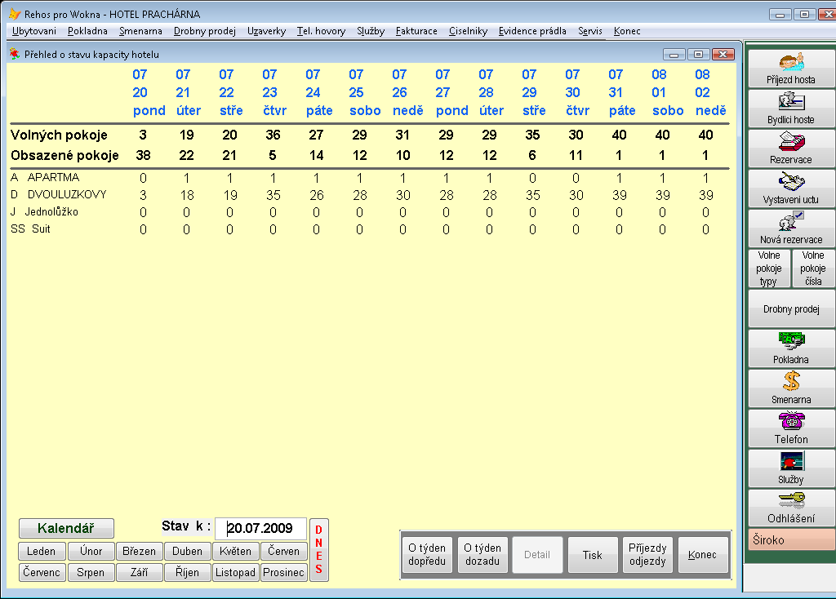
Obrázek 12 Přehled volných pokojů podle typy pokojů

- pokojů v daném časovém intervalu.
- Tisk podle pokoje - provede tisk sestavy obsazenosti podle čísel pokojů v daném časovém intervalu.
- Příjezdy, odjezdy - zobrazí přehled počtů osob, které mají přijet, odjet nebo zůstávají.

1.5.2 Volné pokoje čísla
Tato funkce Vám ukáže obsazenost hotelu v určitém časovém údobí podle jednotlivých pokojů. Velikost časového úseku je dána rozlišovací schopností monitoru. Minimálně je 11 dní.

Popis obrazovky:
1 - 3 řádek - datum a měsíc ,den a počet volných pokojů v daném dni
5 řádek a více - jednotlivé pokoje, modrá barva – bydlící host, zelená - rezervace
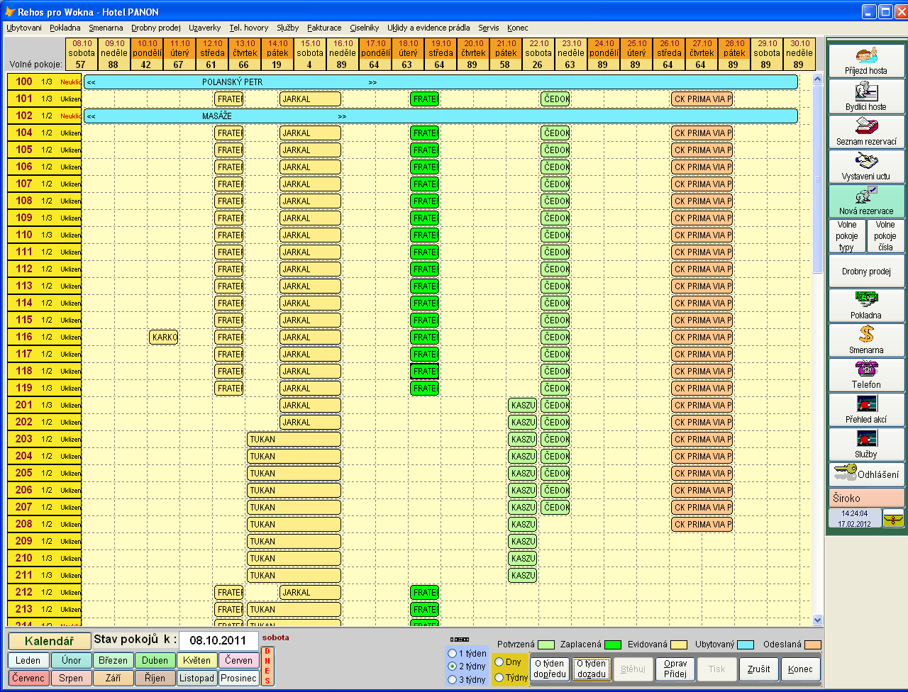

Funkční tlačítka:
- O týden dopředu - provede přepočet a zobrazení sloupců s termínem o jeden týden posunutým dopředu /27.06.2005+7 dni = 04.07.2005/.
- O týden dozadu - provede přepočet a zobrazení sloupců s termínem o jeden týden posunutým dozadu /27.06.2005-7 dni = 20.06.2005/.

1.6 Přehled rezervací
Obsahuje tiskové sestavy z pořízených rezervací

1.7 Skupiny
Pokud jsou hosté organizováni v nějaké skupině a část Vašich služeb se bude platí společně /ubytování/, je vhodné založit skupinu Tuto skupinu, respektive kód skupiny, potom používat při příjmu jednotlivých hostů v kolonce SKUPINA.
V seznamu skupin přes tlačítko TISK, je možné dotisknou seznam hostů ve vybrané skupině, jejich společné položky na účtu nebo seznam skupin. V tomto účtu není možné nic doplňovat, nebo opravovat. Je to pouze náhled. Případné korekce je možné provádět přímo na účtech hostů viz. UBYTOVÁNÍ-BYDLÍCÍ HOSTÉ- DETAIL KONTA.

1.8 Firmy

Seznam opakujících se firem, který se využívá pro rychlé doplnění informací o firmě při placení hotelového účtu

1.9 Stálí hosté
Stálí hosté /banka hostů/ slouží pro evidenci hostů, kteří opakovaně využívají Vašich služeb. Potřebné iniciály hosta se zaznamenají při první návštěvě a při dalších se host pouze vybere z databanky. Do seznamu hostů je možné doplňovat individuálně PŘIDEJ, nebo tím, že u hosta je vyplněno STÁLÝ HOST (X). Takto označený host se zapíše do databáze následující uzávěrkou.

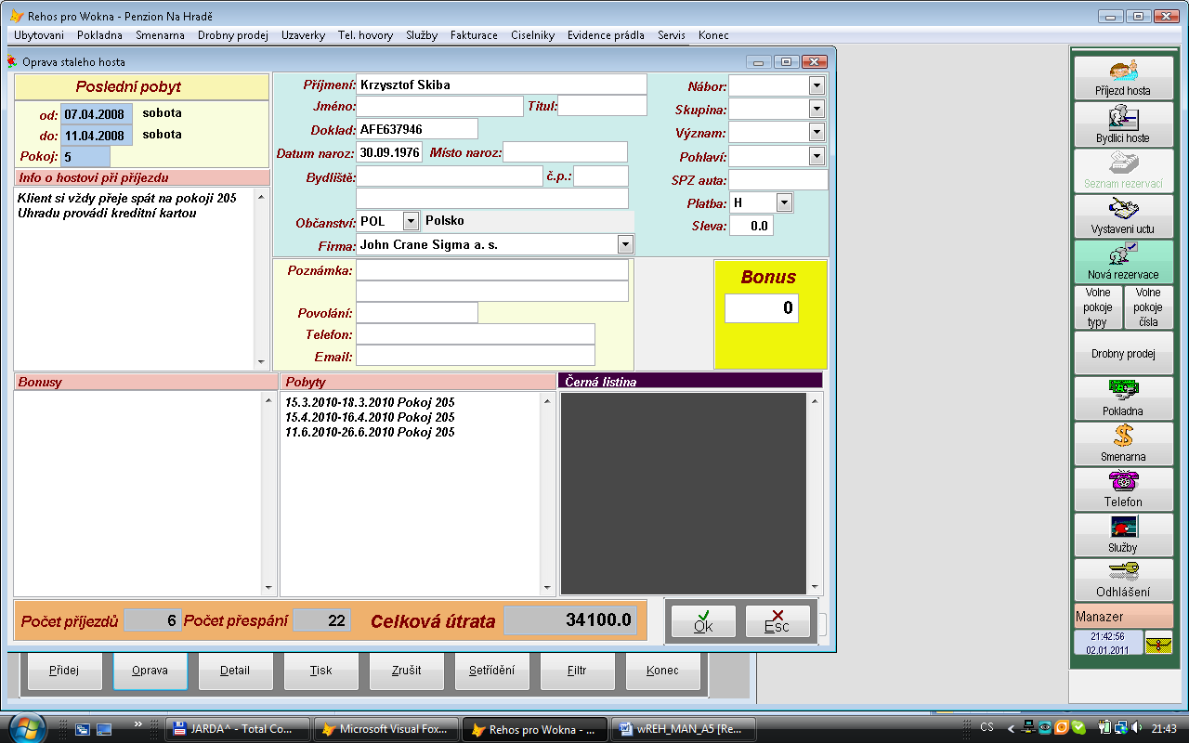

1.10 Archiv hostů
Seznam všech hostů, kteří byli u Vás ubytováni. Do tohoto seznam se dostane host po odjezdu a zaplacení celého účtu. Tento seznam slouží jako hotelová kniha

1.11 Archív rezervací
Seznam všech pořízených rezervací, které byly bud využity pro ubytování, nebo byly stornovány

1.12 Seznam nežádoucích hostů

2. Pokladna

Toto menu slouží k evidenci jakékoli manipulaci s penězi v recepci.

2.1 Aktualizace
Tato část programu umožňuje vést obsluze v recepci pokladní knihu o příjmech a výdajích. Evidují se zde příjmy a výdaje všech druhů plateb (všechny platby jsou viditelné, nehotovostní, mají méně výraznou barvu, do zůstatku v pokladně - spodní lišta se započítávají pouze hotovostní platby). Evidence probíhá vždy v intervalu od uzávěrky do uzávěrky. Uzávěrka tedy nastaví počáteční stav hotovosti podle minulého dne a přesune aktuální položky do archivu pokladny. Personál v průběhu dne provádí manipulaci s penězi / vystavování účtů, směnárenská činnost a přímé výdaje a příjmy/. Těmito úkony se zatěžuje, nebo odtěžuje pokladna (příjem peněz se zadává kladným číslem, výdej z pokladny se zadává záporným číslem např. -1230,5).

Před provedením uzávěrky se provádí odvod tržeb (přidám položku do pokladního deníku s rastrem OT odvod tržeb -25000 Kč), tak aby výsledný zůstatek představoval pokladní hotovost, se kterou si předáváte směnu.

Vyplňuje se:

Rastr - zkratka, která slouží k rozlišení služby, za kterou byly peníze přijaty nebo vydány. Při stisknutí F1, nebo při zadání špatného kódu rastru pokladny se nabídne seznam rastrů viz. KNIHOVNY - RASTRY POKLADNÍHO DENÍKU.
Platba - určuje, jakým způsobem byla platba provedena. Při stisknutí F1, nebo při zadání špatného kódu druhu platby se nabídne seznam plateb viz. KNIHOVNY - DRUHY PLATEB.
Částka - výše přijaté nebo vydané částky. Pokud je výdej, zapisuje se částka se znaménkem MINUS.
Popis - poznámka

Číslo dokladu, datum a čas doplní program automaticky sám, nedá se ovlivnit.

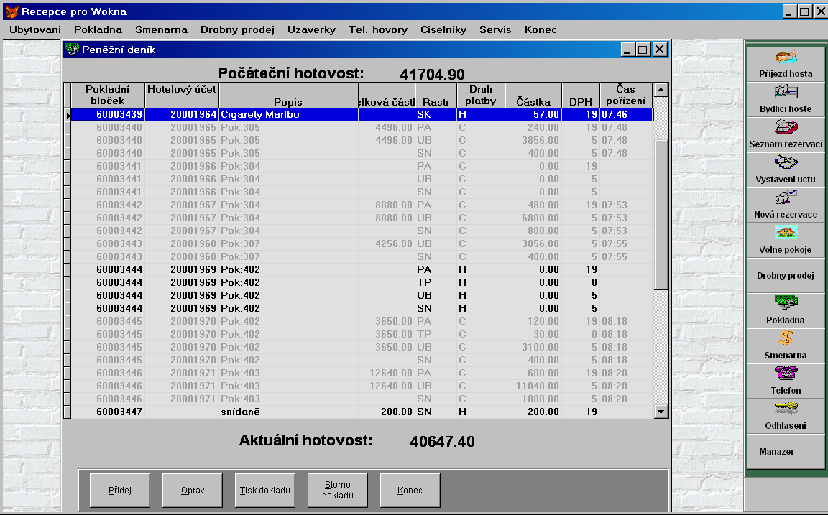

Ovládání:

OPRAV - oprava vybrané položky /nelze již opravit částka/ PŘIDEJ - přidání nové položky
TISKNI - vytisknutí pokladního bločku na vybranou položku
STORNO - storno vybrané položky /vytvoří se nová položka s opačnou hodnotou/

2.2 Přehledy aktual

Tato funkce umožňuje vytisknout potřebné sestavy z pokladního deníku v průběhu dne.

2.2.1 Položky pokladny
Vytvoří detailní sestavu jednotlivých položek pokladního deníku za aktuální den
Viz 2.3.1

2.2.2 Pokladna sumař
Vytvoří součtovou sestavu jednotlivých položek pokladního deníku za zadané období podle jednotlivých rastrů za aktuální den viz 2.3.2

2.2.3 Pokladna hotovost
Vytvoří detailní sestavu hotovostních položek pokladního deníku za aktuální den včetně počátku a zůstatku hotovosti.
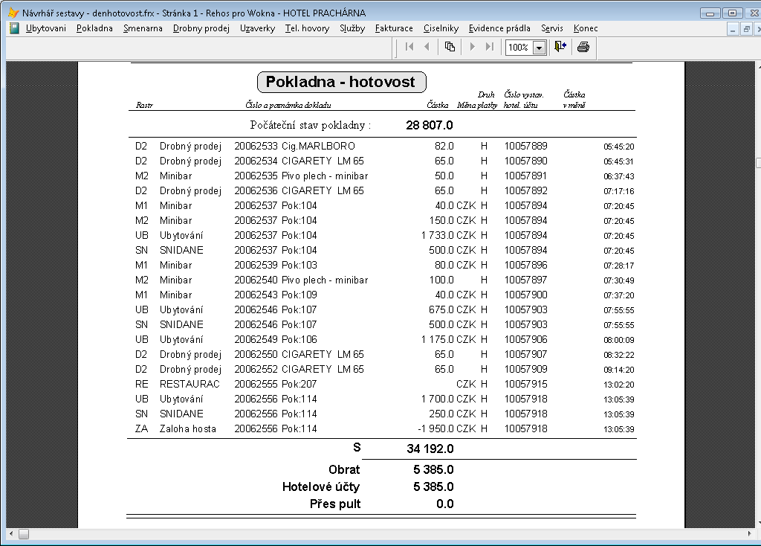

2.2.4 Tržby
Vytvoří specifickou součtovou nebo detailní sestavu položek pokladního deníku a přírůstků na kontech hotelových hostů zadané aktuální den podle ,jednotlivých rastrů viz 2.3.4.

2.2.5 Dnešní DPH
Vytvoří součtovou nebo detailní sestavu položek pokladního deníku za aktuální den podle daňových skupin ,jednotlivých rastrů a plateb viz 2.3.3.

2.2.6 Dnešní hotelové účty
Vytvoří sestavu zaplacených hotelových účtů - sumář, detail a za kreditní karty za aktuální den.

2.2.7 Mincovka
Vytvoří sestavu pro zadání druhů bankovek a předání hotovosti.
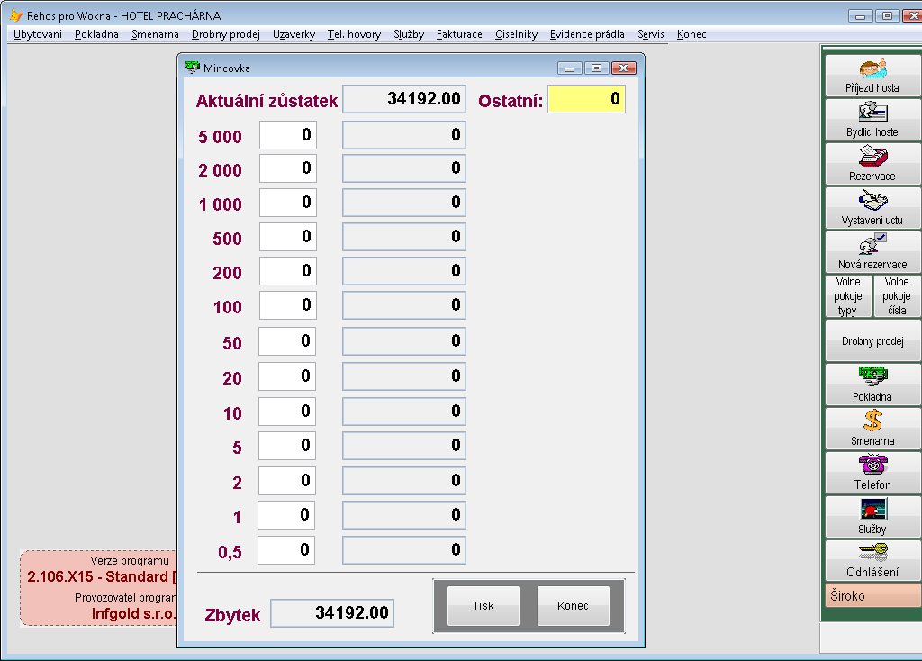

2.3 Přehledy archiv

2.3.1 Položky pokladny
Vytvoří detailní sestavu jednotlivých položek pokladního deníku za zadané období
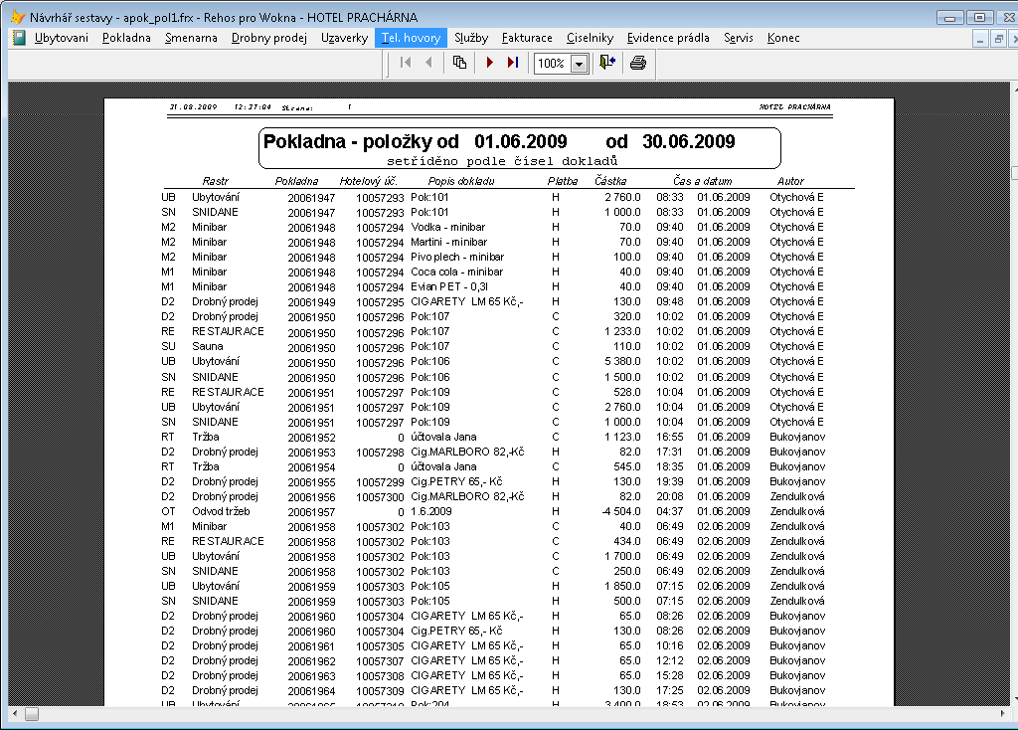

2.3.2 Pokladna sumář
Vytvoří součtovou sestavu jednotlivých položek pokladního deníku za zadané období podle jednotlivých rastrů a plateb celkově nebo po dnech.
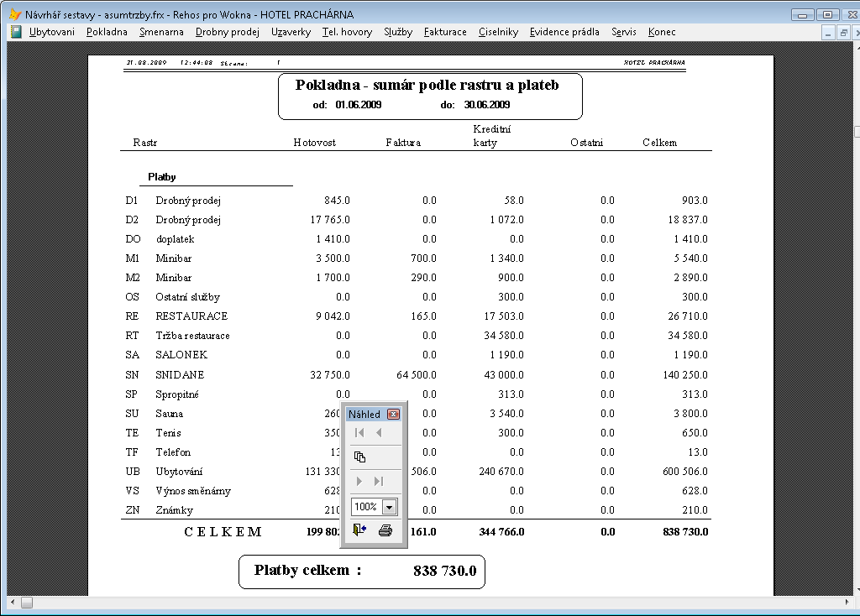

2.3.3 Podklad pro DPH z pokladny
Vytvoří součtovou nebo detailní sestavu položek pokladního deníku za zadané období podle daňových skupin ,jednotlivých rastrů a plateb.
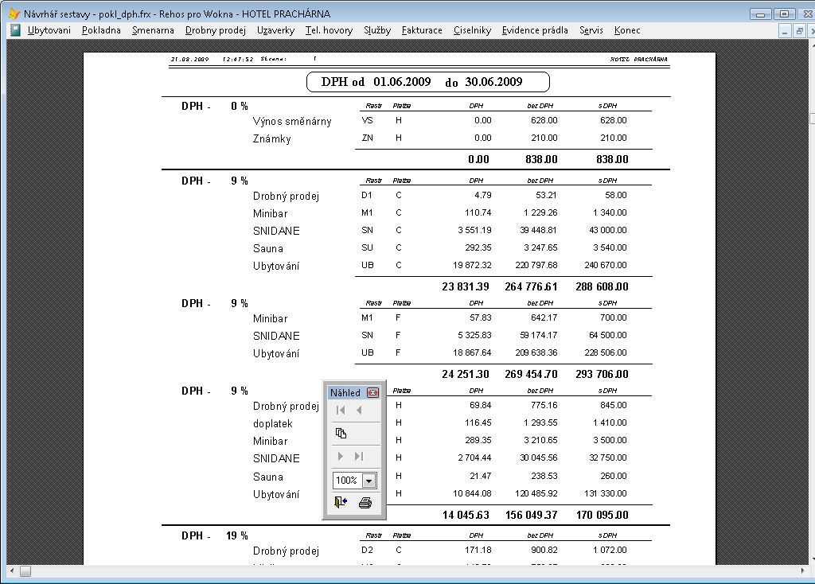

2.3.4 Pokladna tržby
Vytvoří specifickou součtovou nebo detailní sestavu položek pokladního deníku a přírůstků na kontech hotelových hostů zadané období podle ,jednotlivých rastrů.
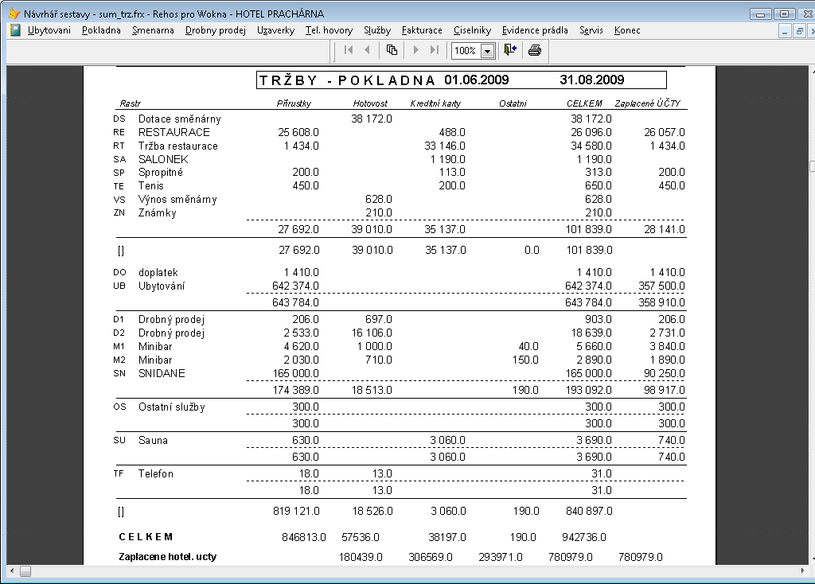

2.3.5 Přehled fakturace
Vytvoří součtovou sestavu zaplacených hotelových účtů za jednotlivé typy plateb a druhů kreditních karet. Slouží pro párování plateb s výpisem z banky
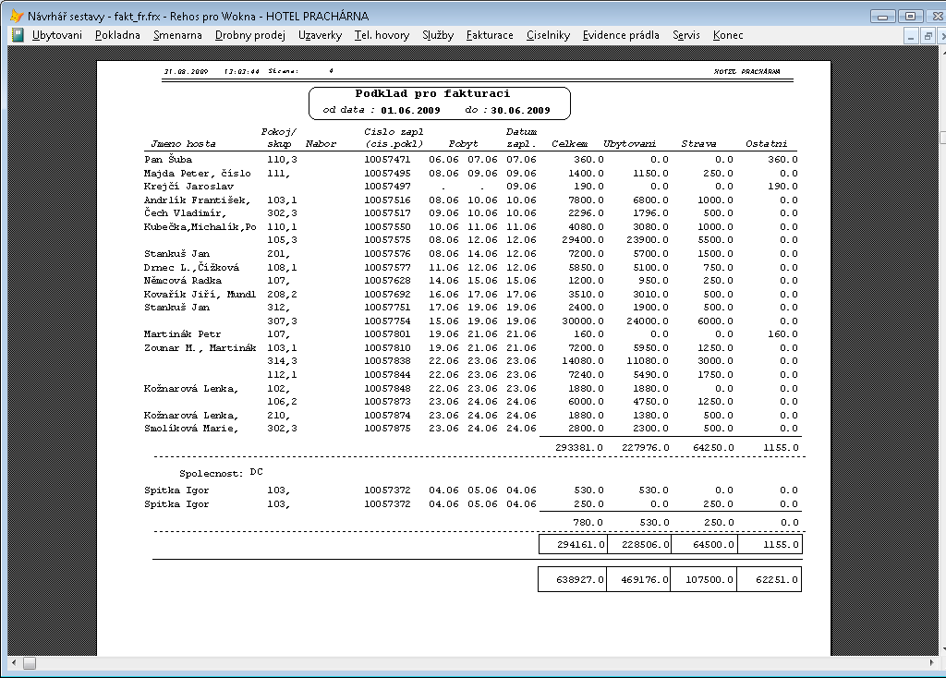

2.3.6 Realizace sumář
Vytvoří součtovou sestavu položek pokladního deníku a přírůstky na kontech hostů za jednotlivé rastry.
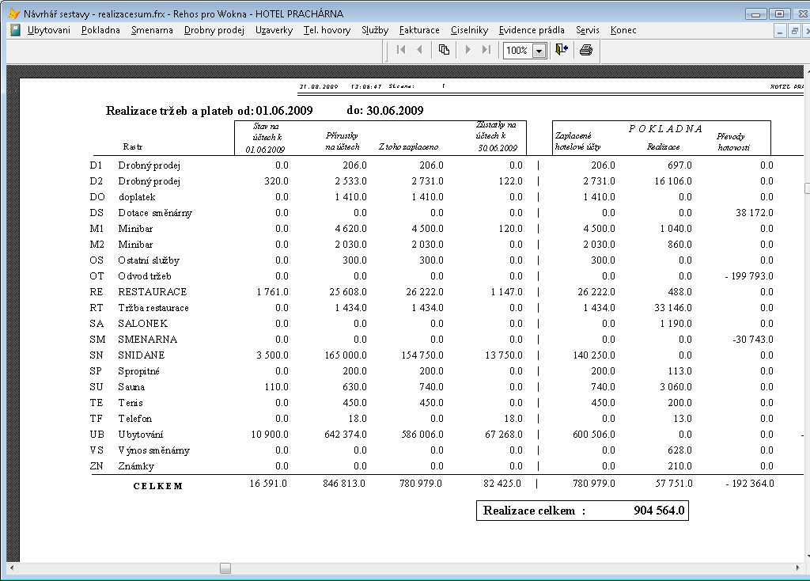

2.3.7 Tržby hotel
Vytvoří sestavu tržeb hotelu včetně ostatních středisek podle účetních skupin a statistických kategorii za zadané období.
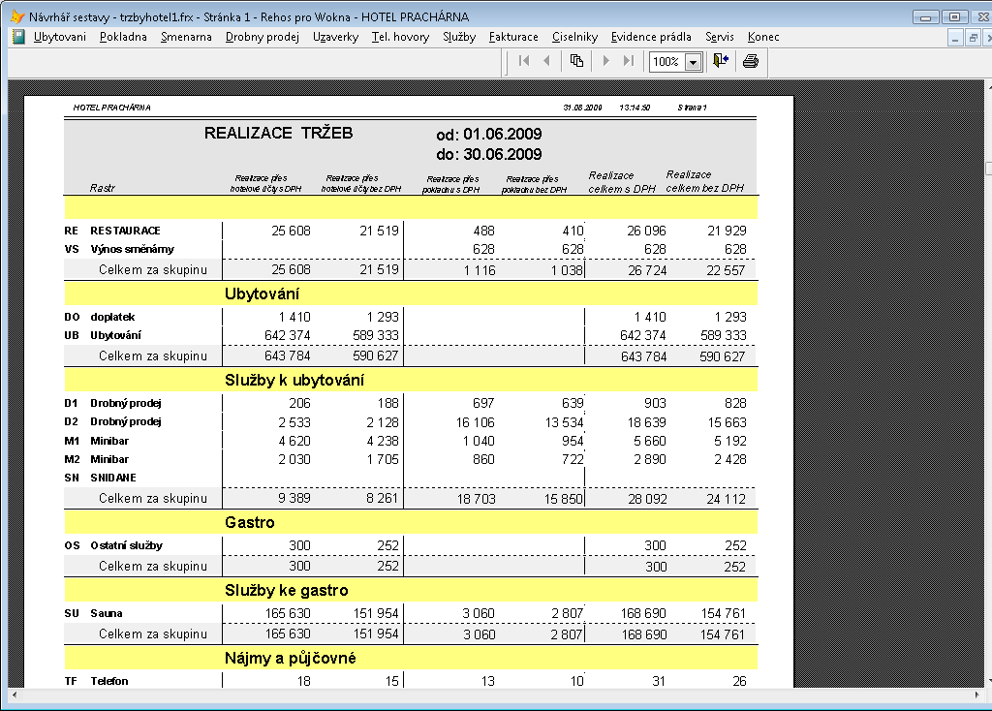

2.3.9 Přehled odvodů tržeb
Vytvoří sestavu odvodů tržeb po dnech a za zadané období a zkratku odvodu tržeb /obvykle bývá OT/.
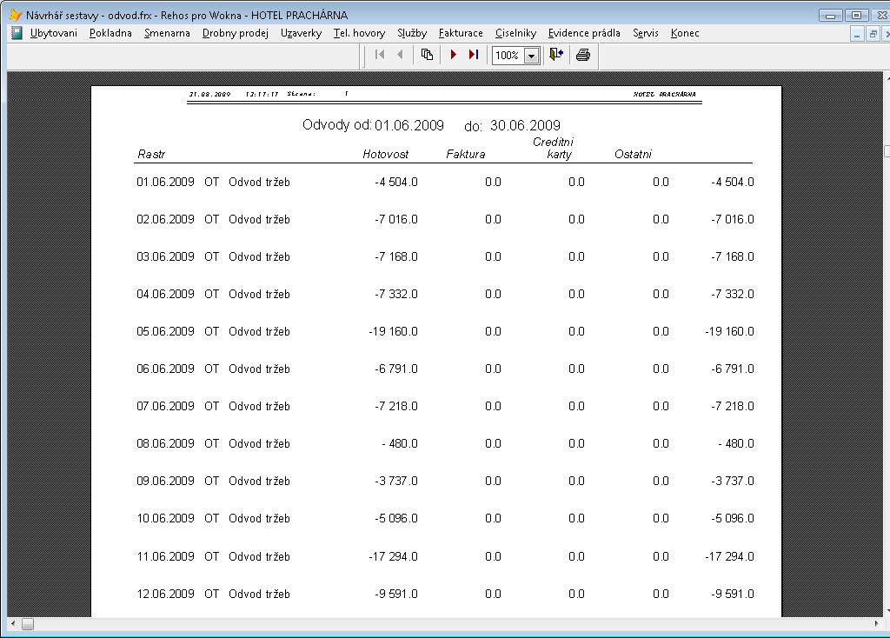

2.3.10 Dotisk pokladního bločku
Provede dotisk pokladního bločku. Musíte zadat číslo pokladního bločku

2.3.11 Bilance tržeb
Vytvoří tiskovou sestavu přehledy tržeb po jednotlivých dnech za zadané období
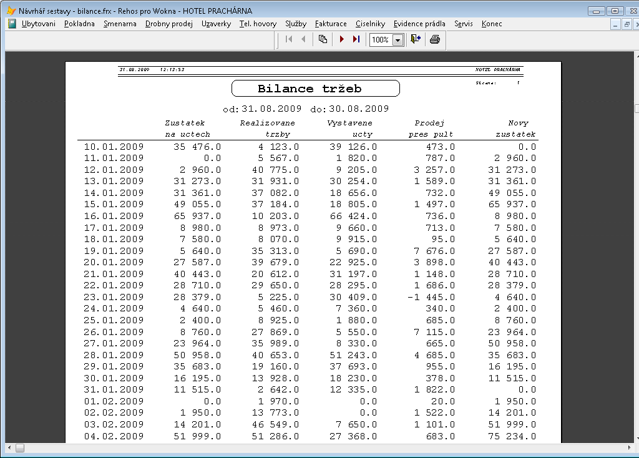

2.3.12 Přehled zaplacených účtů
Vytvoří sestavu zaplacených hotelových účtů za zadaný typy plateb a rastry na účtech za zadané období.
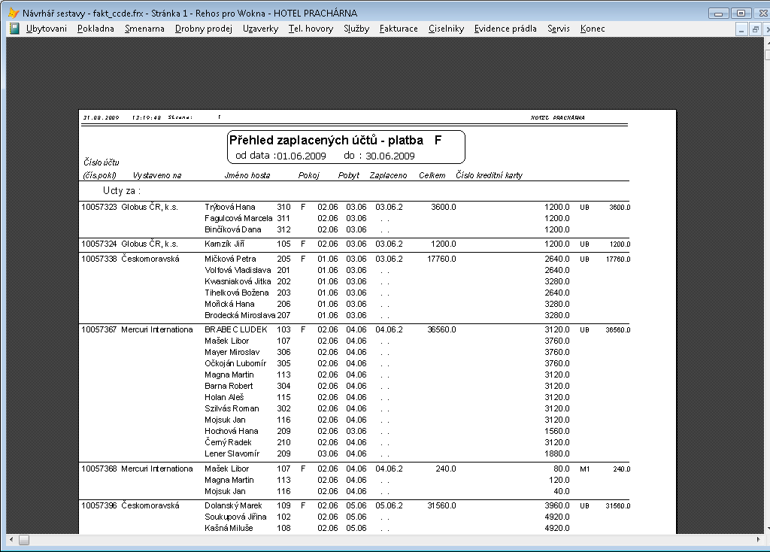

3 Směnárna
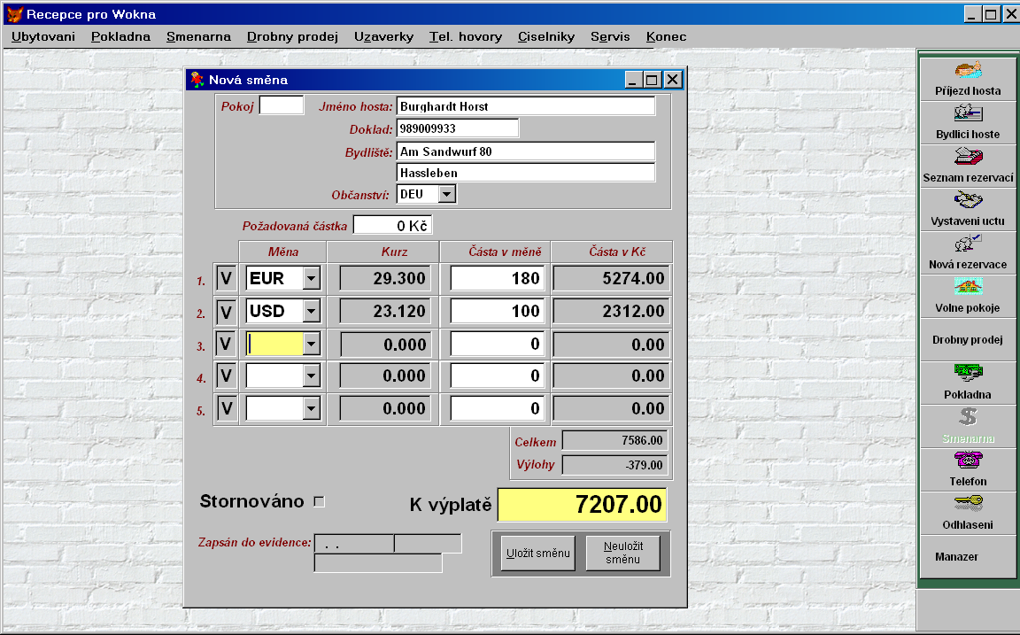
Program REHOS umožňuje provádět směnárenskou činnost. V nabídce „směna“ se provádějí jednotlivé směny.

Směnu peněz je možné provádět dvěma způsoby. Buď host řekne kolik chce Kč a obsluha mu řekne hodnotu příslušné měny, nebo zákazník řekne kolik chce směnit příslušné měny. Výše částky, která bude zákazníkovi vyplacena je ovlivňována nastavením provize za směnu, minimální hodnotou provize a maximální hodnotou provize viz. SERVIS NASTAVENÍ UŽIVATELE. Při vytisknutí odpočtu a zápisu odpočtu do počítače se hodnota peněz (Kč), které obsluha vydala zákazníkovi, automaticky odepisuje z pokladního deníku a valuty nebo devizy se zapisují do valutové knihy. Směnárna tedy nemá samostatnou korunovou pokladnu.

3.1 Nová směna

Provádí vlastní směnu valut za české koruny. Na jednom odpočtu může být maximálně 5 měn. Pokud se nestiskne tlačítko Uložit směnu, zadaná směna se neprovede a nevytiskne. Po stisku tlačítka Uložit směnu provede tisk odpočtu, zápis odpočtu do valutové knihy a odpočet českých korun z pokladny.

3.2 Seznam odpočtů
Seznam odpočtů které byly provedeny od poslední závěrky

3.3 Kursovní lístek
Kursovní lístek slouží k zápisu nových kursovních hodnot, případně doplnění nebo smazání určitých měn. Kursovní lístek se opravuje podle interních směrnic směnárny. Hodnoty kursovního lístku se následně využívají při jednotlivých směnách viz. SMĚNA.

3.4 Tiskové sestavy - aktual
Menu přehledy představuje tiskové sestavy o provedených směnách od poslední závěrky směnárny.

Valutová kniha
Přijaté valuty/devizy
Odvod do banky

3.5 Archiv odpočtu
Seznam všech odpočtů které byly provedeny do poslední závěrky

3.6 Tiskové sestavy - Archiv
Menu přehledy představuje tiskové sestavy o provedených směnách za zadané období.

Valutová kniha
Přijaté valuty/devizy
Odvod do banky

4. Drobný prodej

4.1 Drobný prodej
Úloha Drobný prodej slouží k prodeji zboží a služeb které je na recepci nabízeno. Zboží a služby je možné prodávat jak hotelovým hostům, tak i hostům kteří nejsou ubytovaní. Po stisknutí tlačítka Drobný prodej , nebo při výběru z menu se Vám ukáže následující obrazovka.

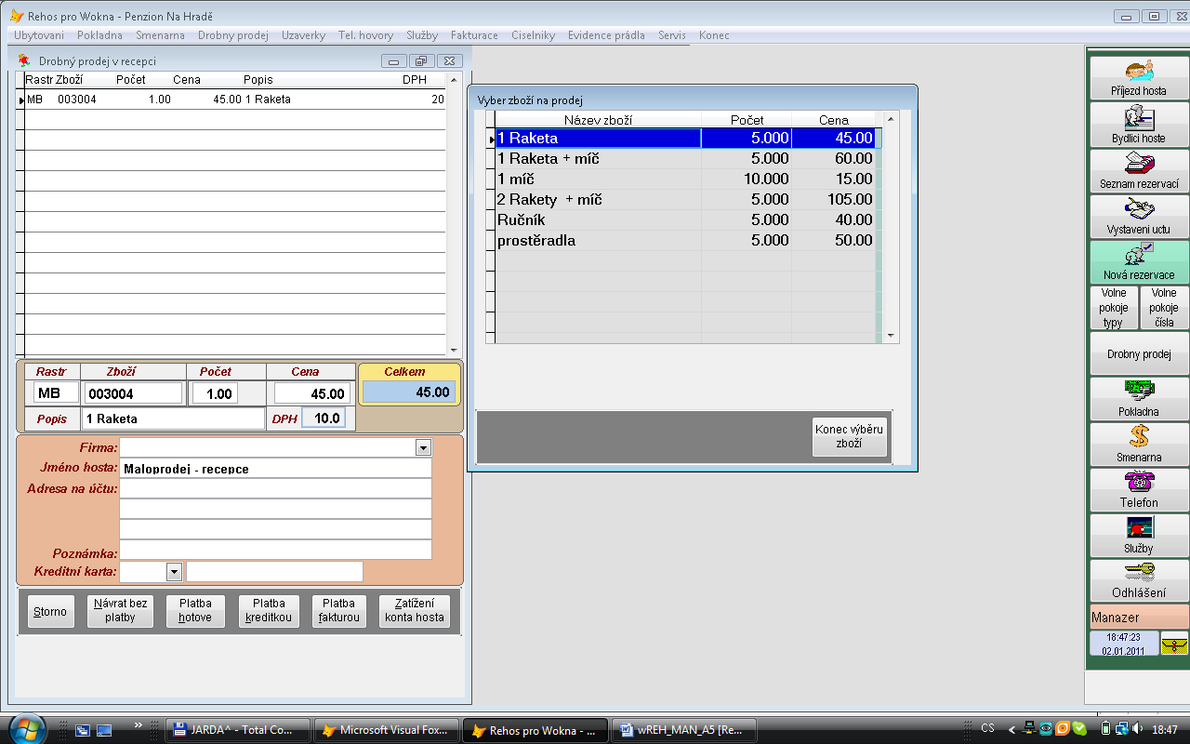

První kolonka na vyplnění RASTR určuje jestli prodáváte službu, nebo zboží.
Pokud vyberete z nabídky RASTR, který nemá vyplněný sklad, systém předpokláda, že prodávané službu a nebude Vás pouštět do kolonky ZBOŽÍ. Pokud vyberete RASTR, který má vyplněný SKLAD, systém Vás pustí do kolnkky ZBOŽÍ, a nabídka bude zboží příslušného skladu. Zboží se naskladňuje v samostatném SW SKLAD, nebo SW RESTIS. Tyto SW mají pro ovládání samostatný manualy. Poté vyplníte počet kusů a systém vám doplní prodejní cenu, název zboží a sazbu DPH. Po odkliknutí poslední kolonky se zboží dostane do výše uvedeného seznamů zboží na účtence a bude čekat na vyúčtovaní. Počet položek na účtence není omezen. Po zadání všech druhů zboží můžete vyplnít ostatní kolonky:
Firma, Jméno a adresa klienta, poznámka /tyto údaje nejsou povinné, vyplňují se podle přání klienta/. Pro ukončení účtenky musíte zadat způsob úhrady.
- Hotově
- Kreditní karta
- Faktura – podklad pro fakturací
- Převod na hotelový úcet
Pokud vyberete 1-3 zboží se zařadí do dnešního prodeje a částka se zapíše do pokladního deníku a účtenka zařadí do seznamu dnešních vystavených účtů. Pokud vyberete možnost 4. převod na hotelový účet systém Vám nabídne seznam bydlících hostů, a po jeho určení označí zboží za prodané, ale do pokladního deníku se neprovede žádný záznam. Podle konfigurace uživatele se účtenka zařadí, nebo nezařadí do seznamu dnešních vystavených účtů. Pokud potřebuje již prodané zboží vrátit, neboli vystornovat, měli by jste provést nový prodej s tím, že počet kusů zadáváte se záporným znaménkem, použijete stejný druh úhrady.

4.2 Seznam zboží
Ukazuje pouze seznam zboží z vybraného skladu, které je určeno k prodeji. Ukazuje také prodejní cenu, sazbu DPH a počet kusů na skladě.

4.3 Přehledy - dnešní prodej
Prodej detail
Sestava vypíše jednotlivé prodeje zboží , které bylo prodané od poslední denní závěrky za ubytování, včetně času prodání a čísla účtenky
Prodej sumář
Sestava vypíše jednotlivé zboží , které bylo prodané od poslední denní závěrky za ubytování. Zboží bude vysečítané za jednotlivé kody zboží.

Předání směny
Sestava vypíše seznam zboží za vybraný sklad bez výpisu stavů, ale s kolonkami pro možnost ručního dopsání aktuálního stavu. /Používá se při fyzických inventurách.

Invetůrní soupis
Sestava vypíše seznam zboží za vybraný sklad včetně stavů na skladů, které mimo jiné obsahují stav k poslední závěrce, dnešní prodej a aktuální stav zboží. Pozor podobné sestavy lze vytisknout v skladovém SW SKLAD, nebo RESTIS, tyto sestavy však nebudou obsahovat také prodej od poslední závěrky, tedy budou ukazovat stav skladu k poslední denní závěrce. Denní závěrka totiž provádí fyzický odpis zboží ze skladového SW a automaticky vytváří výdajový doklad s typem SPOTŘEBA.

4.4 Přehledy - archív prodej

Prodej detail
Sestava vypíše jednotlivé prodeje zboží , které bylo prodané v zadaném termínu OD-DO.
Prodej sumář
Sestava vypíše jednotlivé zboží , které bylo prodané v zadaném termínu OD-DO. Zboží bude vysečítané za jednotlivé kody zboží.

5. Uzávěrky

5.1. Denní uzávěrka

Denní závěrka se provádí 1x za 24.Čas závěrky není omezen, ale doporučuje se provádět v době kdy Vám jíž žádný host nepřijede a kdy žádný host ještě neodjíždí, tedy optimální doba je mezi 04:00-05:00. Tedy 13.3 v 04:00 provádím závěrku za 12.3. V případě že se budete snažit provést závěrku vícekrát za jeden den, systém Vás na to upozorní. Pokud si nejste jisti jestli závěrka již nebyla provedena, je lépe to překontrolovat v přehledu závěrek viz kap. 5.2. Pro správný chod programu se nedoporučuje provádět závěrky vícekrát za jeden den.

Hlavní funkce denní závěrky:
- Provede archivaci dat
- Provede kontrolu nad bydlícími hosty
- Provádí zatížení účtu hosta opakovanými službami, které má host nadefinované na své kartě. Jedná se o ubytování a servisní poplatky. Uzávěrka zatěžuje účet hosta za minulou noc, proto je vhodné provádět denní závěrku v ranních hodinách. Závěrka se provádí vždy jednou za 24 hodin.
- Vymaže všechny odjeté hosty, kteří mají nulový účet ze seznamu aktualizace hostů.
- Zruší všechny položky pokladní knihy a hotovosti, zůstatek zapíše do počátku na další den.
- Napočítá STATISTIKY pro daný den.
- Všechny odjeté hosty, nevyužité rezervace a položky pokladní knihy uschová do archívu.
- Nachystá vybrané tiskové výstupy viz. Tiskové výstupy.
- Vygeneruje soubory pro cizineckou polici, eventuálně vygeneruje soubory pro přenos dat do jiných ekonomických systémů.
- Pokud byl prováděn prodej zboží přes DROBNÝ PRODEJ provede v skladbovém SW odpis zboží, a vygeneruje výdajový doklad s typem SPOTŘEBA.
- Ukončí denní závěrkou ubytování s hlášením že ZÁVĚRKA, PROBĚHLA BEZ PROBLÉMU,a informace o tom, kdo a kdy denní závěrku prováděl, se zapíše do úkonů.
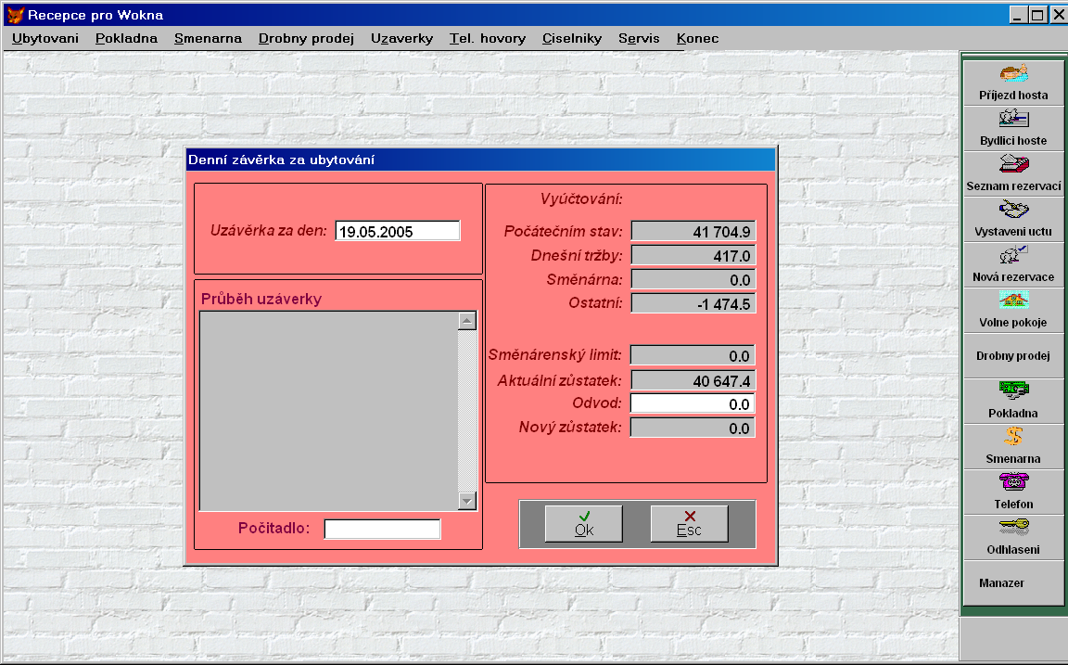

5.2 Přehled závěrek
Představuje seznam všech závěrek které jste již provedly. Ukazuje číslo závěrky, datum kdy byla závěrka provedena, datum za který den byla záverka provedena /většinou se neshoduje s datumem kdy byla závěrka provedena 13.3 v 6:00 děláte závěrku za 12.3/

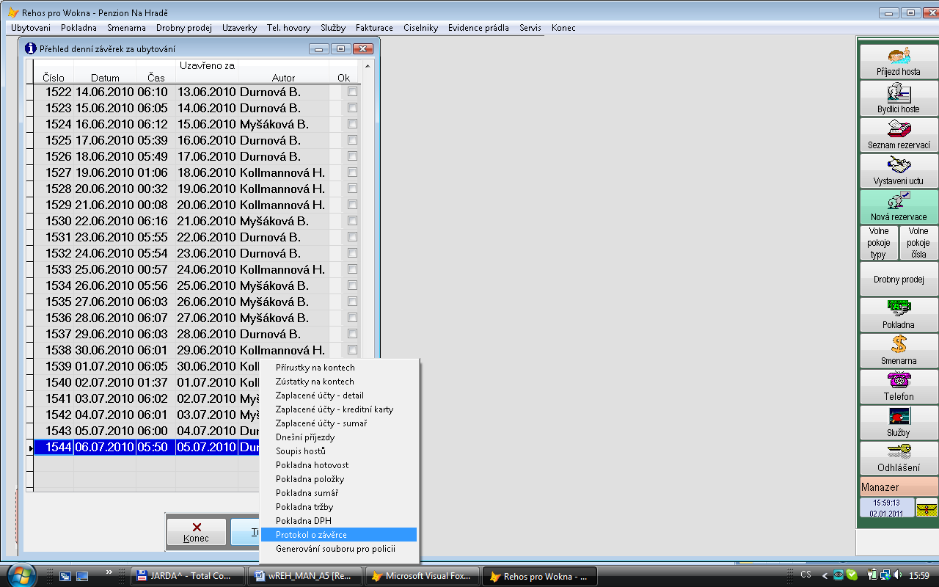

Pokud máte data za uzávěrku v PC můžete kdykoli provést dotisk nabízených sestav:

- Přírůstky na kontech
- Zůstatky na kontech
- Zaplacené účty detail
- Zaplacené účty kreditní karty
- Zaplacené účty sumář
- Soupis hostů
- Pokladna hotovost
- Pokladna položky
- Pokladna sumář
- Pokladna tržby
- Pokladna DPH
- Protokol o závěrce ubytování
- Vygenerování souboru pro cizineckou policii

5.3. Uzávěrka směnárny

Funkce uzávěrky směnárny:
- Vymaže všechny provedené odpočty od poslední uzávěrky
- Zapíše přijaté valuty a devizy do archivu
- Vynuluje přijaté valuty a devizy
- Nachystá vybrané tiskové výstupy viz. Tiskové výstupy

Uzávěrka směnárny se provádí ve chvíli, kdy jsou přijaté valuty a devizy nachystány na odvod do banky. Po uzávěrce směnárny jsou jednotlivé odpočty již nedostupné. Uzávěrku směnárny je možné provádět několikrát za den podle potřeby uživatele.

5.4. Tiskové výstupy

6 Telefonní hovory
V případě napojení programu na telefonní ústřednu, tato část programu zajišťuje prohlížení

6.1 Odchozí hovory
Seznam odchozích hovorů

- linka - číslo linky, ze které byl hovor proveden
- datum a čas - datum a čas, kdy byl hovor ukončen
- doba trvání - délka hovoru je sekundách
- počet impulsů - počet impulsů za hovor (tento počet buď předá telefonní ústředna - pulsní tarifikace, nebo
je počet impulsů spočítán na základě délky hovoru a tarifní tabulky - pseudotarifikace.
Druhý způsob výpočtu impulsu je nepřesný, zaznamenává i nedovolané hovory. Druh výpočtu je daný vybaveností a vlastnostmi telefonní ústředny. Není závislý na počítači.)
- částka -částka v korunách za příslušný hovor. (částka se vypočítává z počtu impulsů a sazeb a přirážek nastavených v konfiguraci uživatele viz. SERVIS - Uživatel)
- volané číslo -číslo, které bylo voláno
- poznámka -obsluha může doplnit ke každému hovoru poznámku. (používá se pro vypsání důvod
hovoru u služebních hovorů)

Tisk pro telefonní hovory

Pokud uživatel nechce prohlížet nebo vytisknout všechny hovory, má možnost omezit /filtrovat/ seznam hovorů.
Seznam je možné omezovat v položkách:

- telefonní linka
- od kdy, do kdy byly uskutečněny hovory
- hovory s počtem impulsů větší než

Tyto podmínky je možné vzájemně kombinovat.
Tak, jak budou provedeny podmínky pro filtraci, tak se Vám objeví vyfiltrovaný seznam uskutečněných hovorů. Tato podmínka platí i pro následný tisk hovorů. Zrušení filtru se provede vymazáním všech položek ve filtru.

6.2 Příchozí hovory
Seznam hovorů, které byly volány na Vaši ústřednu. Tento seznam se generuje pouze v případě, že Vaše telefonní ústředna je schopna příchozí hovory registrovat.

6.4 Definice pokoj klapka
Tento seznam slouží pro zadání klapek na jednotlivých pokojí, pro správé naúčtováváni telefonních hovorů ,které byly z pokojů volány.

6.5 Tarifní tabulky
Tato tabulka má význam pouze v případě, že program používá pseudotarifikaci. Slouží pro zapsání směrových čísel a příslušného tarifu včetně doby, za kterou jsou tarify napočítávány. Tato tabulka by se měla vyplnit podle tabulek SPT TELECOM pro příslušné krajové oblasti.

7. Číselníky, knihovny

7.1. Matrice pokojů
Matrice pokojů slouží k předefinování všech hotelových pokojů.

Vyplňuje se:
- Pokoj (číslo pokoje je možné zadávat pouze v numerických hodnotách)
- Telefon (číslo klapky telefonu na pokoji se vyplní pouze tehdy, pokud chcete automaticky zatěžovat účty hostů telefonními hovory.)
- Kód typ (typ pokoje viz TYPY POKOJU.)
- Kód cena (typ ceny pokoje, který se bude nabízet při příjezdu hosta na tento pokoj. Kód ceny je možné při příjezdu změnit podle potřeby na jiný. Do matrice se vyplňuje nejčastější kód ceny vybraného pokoje.)
- Stav (N-neobsazen, T-technická závada nebude se nabízet při ubytování hostů ani při rezervacích.)
- Počet lůžek (zadá se počet lůžek na vybraném pokoji, max. 9,)

Nevyplňuje se:
- Obsazeno (počet obsazených lůžek v daném okamžiku)
- Od, do (termín obsazení pokoje hostem)
- Lůžka 123456789 (obsazenost pokoje hostem)

7.2. Blokování pokojů
Pokud potřebujete vyřadit určitý pokoj z provozu, můžete v tomto seznamu přidat nový záznam s číslem pokoj, doby OD-DO vyřazení pokoje a udáním důvodu vyřazení. Pokud takto vyřadíte pokoj, sníží se opacita a nebude se pokoj započítávat v daném dni do kapacity hotelu.

7.3. Typy pokojů
Seznam typů pokojů /dvoulůžko, apartmá atd./. Pro správnou funkci programu je nutné zadat správný počet pokojů, které máte zatříděné v jednotlivých typech pokojů, viz matrice pokojů.

7.4. Ceny pokojů
V této knihovně se zadávají jednotlivé ceny za ubytování. Maximální počet cen může být 999. Každá cena má svůj jedinečný třímístný kód.Tímto kódem se pak dále vyplňuje cena při ubytování, nebo při rezervaci. Pokud je stanovená cena na pokoj, je potřeba mít v seznamu cen ještě nulovou cenu pro spolubydlícího. Tento kód ceny se vyplňuje pouze u spolubydlících. Pokud je cena stanovená na lůžko, není potřeba mít kód pro nulovou cenu.

Vyplňuje se
- typ (kód ceny za ubytování)
- popis
- cena
- počet snídaní které jsou součástí ceny ubytování (podle nastavení způsobu vypočtu)
- cena všech snídaní, které jsou v ceně (podle nastavení způsobu vypočtu)
- způsob výpočtu snídaně
1 … cena snídaně je zahrnuta v ceně ubytování
2 … cena snídaně není zahrnuta v ceně ubytování , bude se k ubytování připočítávat
3 … cena za snídaně se nebude registrovat , je pouze evidenční.
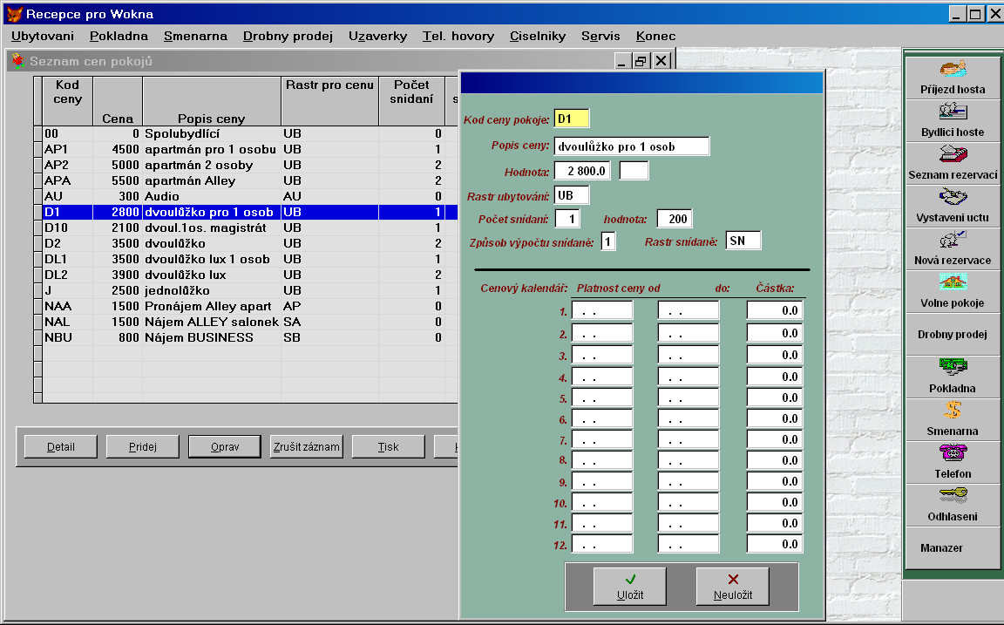

7.5. Nábory ubytování

Jednotliví klienti se mohou při ubytování zatřiděvat do určitých kategorijí pro následné statistické údaje /cestovní kanceláře, důvody pobytu apod/. Tyto kategorie nazýváme jako NÁBORY. Tyto NÁBORY se pořizuje uživatel samostatně podle svých potřeb na zpětné pohledy a statistiky na ubytované klienty. S náborem se dá svázat cena za ubytovaní a procentuální sleva.

7.6. Seznam občanství

V této knihovně jsou předefinovány zkratky pro jednotlivé státy. Tyto zkratky se vyplňují při pořizování hosta. Jednotlivé kódy - oblast se využívá při výpočtech pro statistiky.

7.7. Servisní poplatky

Servisní kódy slouží pro zatěžování hosta periodickými službami, které nejsou zahrnuty v ubytování.

Těmito službami se rozumí např. - parkovné
- přistýlka
- příplatek za psa

Každý servisní příplatek má stanovenou cenu a rastr pokladního deníku, na který se bude daný příplatek zatěžovat. U hosta, který má vyplněný servisní poplatek, se bude jeho účet denní uzávěrkou zatěžovat o částku daného poplatku. Každý host může mít až 5 kódů servisního poplatku.

7.8. Rastry pokladního deníku

Tato knihovna obsahuje seznam kódů rastrů pokladního deníku. Tyto rastry slouží pro korunovou evidenci služeb při zatěžování kont ubytovaných hostů, a následně po vyúčtování hosta na rozdělení tržeb za tyto rastry a způsob vyúčtování /úhrady/, viz kapitola POKLADNA –PŘEHLEDY ARCHÍV kap. 2.3. Tento seznam si každý užívatel tvoří sám podle počtu služeb které hostům nabízí, a podle potřeby účetní evidence.

Povinné kódy jsou: - UB ubytování
- SN snídaně
- SM směnárna
- TF telefony
- OT odvod tržeb

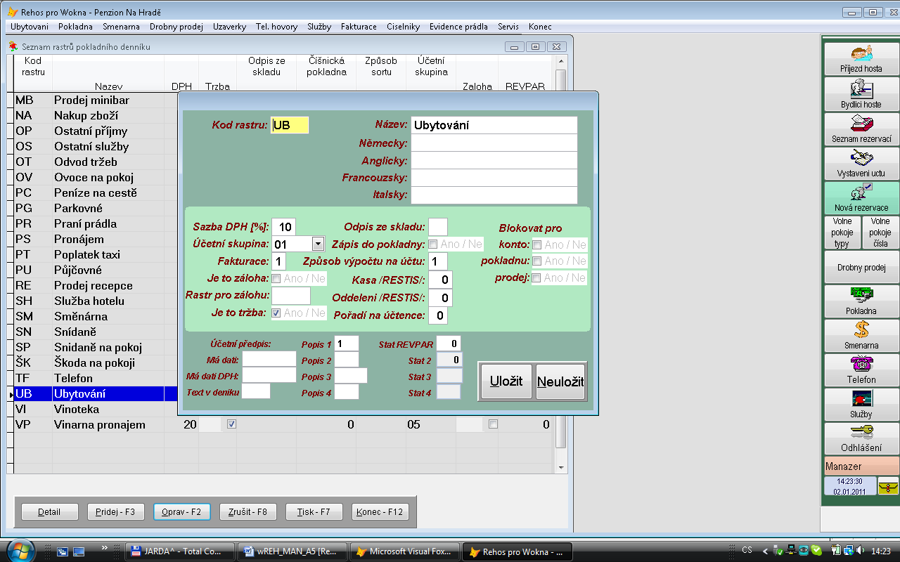

U jednotlivých rastrů se vyplňuje:
Kod rastru : jedinečná zkratka 3 znaků
Název : český název, anglický, německý, /název se použije při vystavení hotelového účtu podle typu jazyka který se použije/
Sazba DPH: Hodnota sazby DPH která pro danou službu je stanovena zákonem o DPH, sazbu bz měl určovat účetní. Pro rastry, které nejsou tržbou, tedy vyjadřují pouze pohyb peněz se nastaví sazba DPH na 99. /např. odvod peněz, dotace pokladny, apod./
Odpis skladu: v případě, že používáte funkce DROBNÝ PRODEJ kap. 4, zapíšete do této kolonky číslo skladu, ze kterého se má provádět odpis prodaného zboží. Číslo skladu se určuje v SW RESTIS, nebo SW sklad podle konfigurace uživatele.
Účetní skupina: určuje pro statistiky a tiskové sestavy kap 2.3 do jaké účetní skupiny daný rastr patří a kde se bude kumulovat.
Zápis do pokladny: pokud je čtvereček zaškrtnut, bude se tento rastr při zatěžování konta hosta viz kap 1.1.3 a 1.1.4 chovat takto: zadaná částka se hostovi zatíží na konto, a zároveň se se stejná hodnota s opačným znaménkem zatíží do pokladny s typem platby HOTOVOST. /používá se při rastru který řeší depozit, nebo vrácení depozitu/.
Fakturace: číselný kod, který řeší do kterého sloupce se bude daný rastr načítat v sestavách určených k evidenci účtů určených k fakturaci. Viz kap 2.3.
Způsob výpočtu na účtu:
- určuje, že rastr se bude při vystavení účtu kumulovat do jednoho řádku za předpokladu stejné hodnoty a sloupec počet se bude vysečítávat , do popisu se použije název rastru /např UBYTOVANI 3x600 celkem 1800/.
- Určuje, rastr se nikdy nebute vysvítávat a že do popisu se použije text, který je uveden v kontě hosta /např. u telef.hovorů se vypisuje volané číslo, převodu z restaurace se vypisuje číslo účtenky z restaurace apod./
Je to záloha: čtvereček se zaškrtává v případě, že rastr představuje ZÁLOHU, né tržbu.
KASA RESTIS:v případě, že používáte přímé zatěžování útraty v restauraci číšníkem na konto hosta, musí být pro každé odbytové středisko přiděleno tolik rastrů, kolika sazbami DPH se na středisku prodává zboží, nebo služby. /minimálně jeden rastr/.
V kolonce KASA RESTIS udáte číslo pokladny, které je středisku v SE RESTIS přiděleno. Na tuto kolonku není žádná kontrola, uživatel musí vědět a správně zadat číslo pokladny. Pokud nebude vyplněno správně, nebo pokud nebude pro středisko přidělen žádný rastr, nebude automatické zatěžování kont hostů ze středisek probíhat.
RASTR pro zálohu: pokud se má určitý rastr přímo párovat s určitou zálohou, uvádí se zde kod rastru pro danou párovací zálohu.
Oddělení RESTIS:slouží pro zadání čísla oddělení v SW RESTIS, pro sestavu tržeb za hotel viz kap 2.3 , a pro sestavy statistik.
Je to tržba: slouží k vyjádření jestli daný rastr představuje peníze určené do tržby, či nikoliv, má obdobný význam jako 99 v sazbách DPH.
Blokovat pro konto, pokladna, prodej: určuje zda můžete použít vybraný rastr v agendách : ZATÍŽENÍ KONTA HOSTA, POKLADNA, DROBNÝ PRODEJ.

Ostatní kolonky mají individuální význam ve speciální vazbách na ruzná účetnictví apod. Pokud nemáte žádné automatické vazby do jiných systémů, nemusíte tyto kolonky vyplňovat.

7.9. Druhy plateb
V této knihovně se zadávají jednotlivé druhy plateb. Tato knihovna je od fy. Široko vyplněná a nedoporučuje se ji korigovat, pouze přidávat nové typy.

7.10. Kreditní karty
Tato knihovna obsahuje seznam typů kreditních karet, kterými může host v hotelu platit. Druhy kreditních karet jsou napevno svázány s kódem platby C - kreditní platba.

7.11. Cestovní šeky

7.12 Význam hosta
V této knihovně se zadávají kategorie významu hosta /turista, služebně, rekreace/ a podobně pro následné rozlišení struktury hostů kteří byli u Vás ubytováni. Tento význam se zadává při příjezdu na kartě hosta.

7.13 Služby pro rezervace

7.14 Info o hotelu

7.15 PLU pro balíčky

10. Servis

Servisní menu, které souvisí s funkčností programu

10.1 Přihlášení obsluhy
Slouží k opakovanému přihlášení obsluhy bez ukončení programu

10.2 Telefonní seznam

Jednoduchý seznam telefonní čísel , které jsou pro obsluhu na recepci důležité.

10.3 Události v regionu
Seznam událostí ve vašem regionuů, které mají vliv na chod vašeho ubytovacího zařízení a potřebujete, aby obsluha byla o tom při zadávání rezervace informována.

10.4 Update SQL REZ
Funkce pro uživatele, kteří mají propojený SW REHOS se svými webovými stránkami které informují klienty o aktuální obsazenosti hotelu.

10.5 Kontrola účtů
Tato funkce zajistí přepočítání aktuálních zůstatků hostů, kteří ještě nezaplatili a provede aktualizaci hostů pro platbu v restauraci na hotelový účet.

10.6 Reindexace
Při chodu programu může dojít k nenadálým událostem, např. k výpadku proudu a pod. Nelegálním ukončením programu může dojít k narušení homogenity datových struktur. Funkce „reindexace“ dokáže případné závady tohoto druhu odstranit. Je vhodné ji spustit vždy při sebemenším podezření na špatnou funkci programu. Program sám navíc dokáže při novém spuštění zjistit, zda byl při předchozím použití legálně ukončen, či nikoliv. Pokud zjistí nelegální ukončení,sám nabídne po novém spuštění vykonat „oživení souboru“. Lze jen doporučit, abyste s touto nabídkou souhlasili.

Poznámka: Oživení souboru nemůže v žádném případě způsobit ztrátu jakýchkoliv dat. Nemůže nikdy uškodit, bude-li provedeno.

10.7. Archivace dat
Tato funkce umožňuje zálohovat všechny datové soubory, a to buď na disketu nebo na disk počítače. Implicitně se nabídne standardní jméno záložního datového souboru s příponou „ZIP“. Obsluha si může jméno záložního souboru i cestu archivace, která se nabízí, přepsat podle vlastního uvážení. Pravidelné zálohování dat lze jen doporučit, poněvadž v případě nenadálé technické závady Vašeho počítače jste schopni veškerá data ze zálohy obnovit a předejít tak nejhoršímu. Jestliže záložní soubor zadaného jména na zadaném adresáři již existuje, program Vás na tuto okolnost upozorní a dotáže se jestli si přejete již existující zálohu přepsat novou.

10.8. Kontrola struktur
Tato funkce provede kontrolu všech datových souborů

10.9. Soubor chyb
Běžnému uživateli tato funkce nepřináší žádnou potřebnou informaci. Účelem této funkce je umožnit autorům programu zpětné prohlížení chybových událostí, které při běhu programu eventuálně vznikly. Tím se usnadní a urychlí možnost nápravy případných nedostatků.

10.10. Obnova dat
Obnova dat slouží ke zpětnému obnovení dat z datové zálohy, která byla dříve pořízena výše uvedenou funkcí „Zálohování dat“ Doporučujeme dávat velký pozor, kdy tuto funkci spustíte! Existují v podstatě dva možné důvody pro spuštění funkce obnovy dat. Buď jde o poruchu počítače a pak je lépe spojit se s autory programu, nebo si potřebujete do programu nahrát stav z minulých účetních období pro potřeby kontroly. Pozor, je nutné si nejdříve zazálohovat současný stav, abychom o něj nepřišli, a teprve pak můžeme obnovit stav ze zálohy.

Při obnově se program nejdříve pro jistotu dotáže, zda to myslíte vážně a pokud odpovíte kladně, nabídne obnovu dat z disku nebo z diskety. Standardně nabídnout cestu a soubor je samozřejmě možné opět přepsat potřebným údajem. Pokud obnovujeme data z diskety, bude nejdříve záložní soubor zkopírován na pevný disk počítače a pak se program pro jistotu opět dotáže, zda tato akce proběhla bez závad, pokud odpovíme „Ano“, bude se provádět vlastní obnovení dat z vybrané zálohy.

10.11. Nastavení programu
Tato funkce zajišťuje kompletní nastavení programu podle požadavků uživatele. Tuto funkci by neměla být přístupná běžné obsluze. Změna v těchto parametrech může mít za následek chybný chod některých funkcí tohoto programu.

10.13. Upgrade
Tato funkce zajišťuje obnovení archivních dat do aktuálních souborů. Tato funkce souvisí s archivací a obnovení dat , nebo se používá při reinstalaci programu na vyšší verzi.
POZOR tato funkce je nevratná a provádí přepis aktuálních dat. Tuto funkci doporučujeme používat pouze v případě nouze, a po konzultaci s prodejcem, nebo výrobce programu.

10.15. Profily a obsluhy - hesla
Uživatel programu si může podle vlastního uvážení nadefinovat pětiznaková hesla, která zabrání proniknutí nepovolaných osob do programu. Nové heslo a správu nad ostatními hesly má SPRAVCE. Tabulka hesel má možnost zadání libovolného počtu hesel pro jednotlivé pracovníky a s případným omezením přístupu daného uživatele do vybraných částí programu.

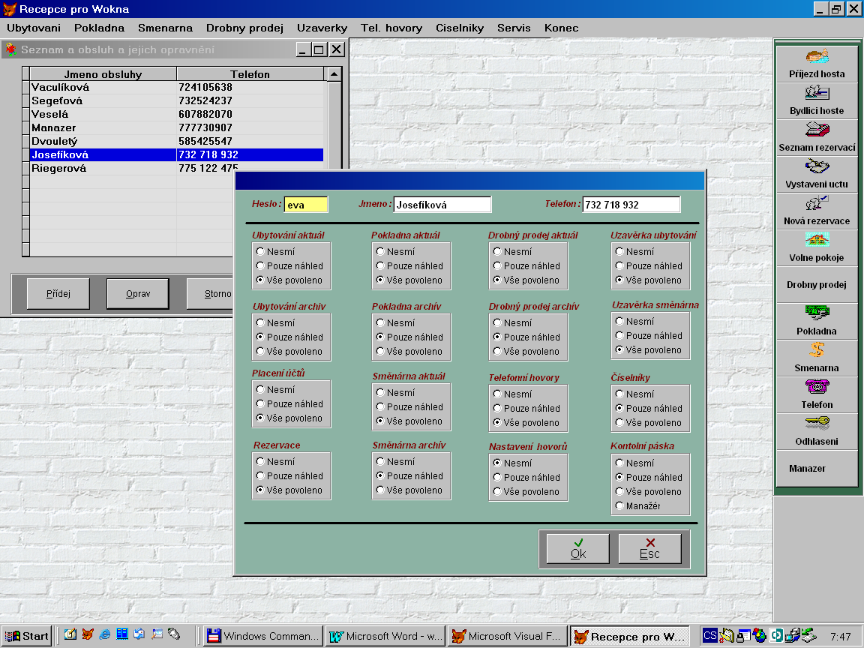

Tabulka hesel je napříště přístupná pouze manažerovi (tomu, kdo se přihlásí platným heslem manažera), všichni ostatní oprávnění uživatelé mají pouze možnost změnit své vlastní heslo. Poznámka: Po zadání nového hesla se při každém novém spuštění programu vyžaduje napsat heslo. Jestliže uživatel zapomene své heslo, musí se obrátit o pomoc na SPRÁVCE. SPRAVCE je ten uživatel, který má v agendě servis vyplněno MANAŽÉR. Pokud zapomene všechny hesla SPRÁVCE, musí se obrátit na autory programu, tedy firmu Široko s.r.o. Kolonka profil se standartně nevyplňuje, má význam při zadávání rezervací různými obchodními subjekty /cestovní kanceláře a pod/.

10.16 Historie úkonů
V tomto souboru se shromažďují informace o úkonech, které obsluha s programem prováděla. Zaznamenává se čas provedení úkonu, jeho druh, popřípadě, zda byl úkon vykonán s tiskem.

10.17 Protokol oprav a storen

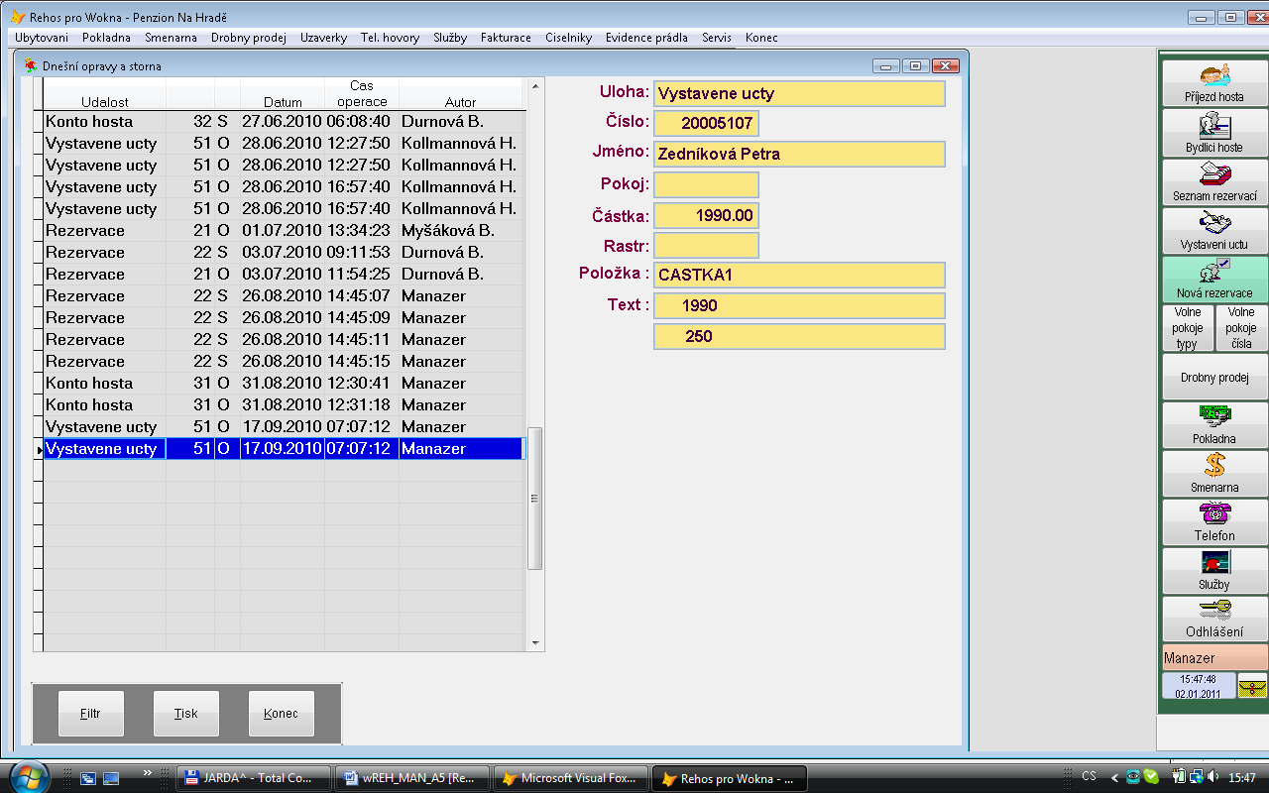

V tomto souboru se shromažďují informace o opravách , nebo stornech v příslušných agendách.

12. Konec
Funkce způsobí ukončení SW REHOS a návrat do základního menu WINDOWS.

Pracovní postupy:

Postup při ubytování hosta se zaplacenou zálohou

- Na tento pobyt musí být pořízená rezervace
- Minimálně v den příjezdu musí být vyplněny položky, viz obrázek. Pokud nebudou údaje vyplněny, nebude záloha při příjezdu klienta automaticky zatížena na jeho konto

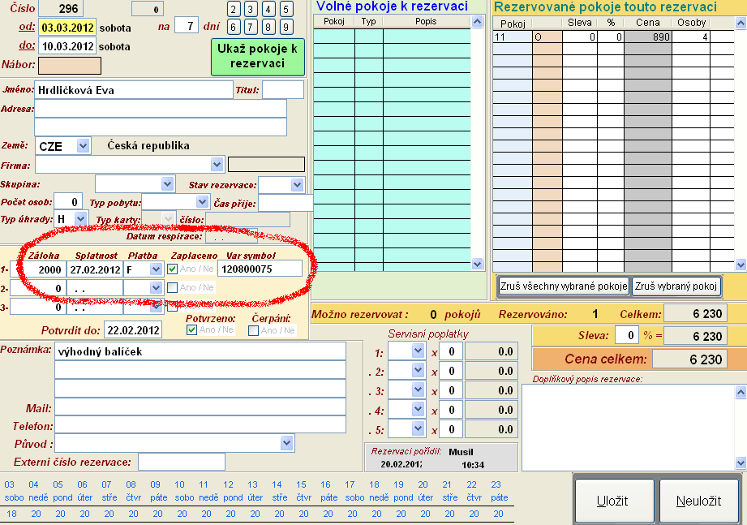

- Při příjezdu se automaticky zatíží konto hosta zálohou se záporným znamínkem.
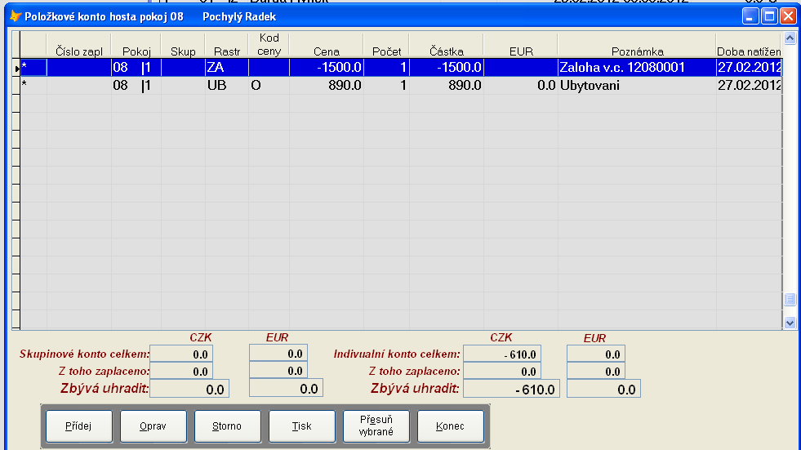

- Host normálně bydlí, bytování se hostu natěžuje podle ceny, která je zadaná na kartě hosta při ubytování. Zůstatek konta se průběžně přepočítává. Na konci pobytu host má zůstatek na nule, nebo má nějaký doplatek.
- Hostovi se musí vystavit účet.

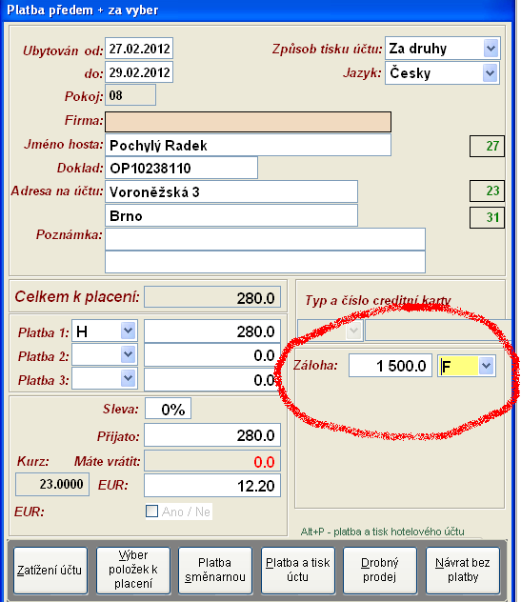

- Musí být vyplněna kolonka záloha, a způsob úhrady zálohy. Zbytek host doplácí dohodnutým způsobem platby. Účet musí být vystaven i v případě, je zůstatek konta hosta je nulový. Účet by měl být hrazen CZK, a nemělo by se využívat funkci Výběr položek k placení pro částečnou úhradu. Je jedno jestli provádíte platbu předem, nebo se provádí úhrada na konci pobytu.
- Do pokladního deníku se provede zápis položek podle toho jak jste určily způsob úhrady, jak zálohy, tak i doplatku.

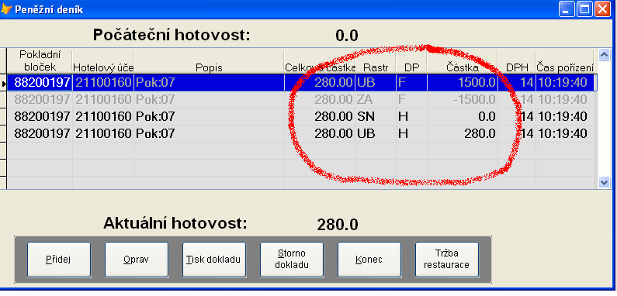

Postup při denní závěrce ubytování

Program REHOS pro svou správnou funkčnost vyžaduje pravidelné spouštění funkce „Denní závěrka“ 1x za 24 hodin.
Čas závěrky není omezen, ale ideální doba pro závěrku je v čase kdy už žádný host nepřijede, a když ještě žádný host ještě neodjíždí. Standartně se uzávěrka pouští v čase mezi 3-4 hodinou ranní. Pokud se provádí závěrka po půlnoci jak doporučujeme provádí se závěrka za PRĚDCHOZÍ DEN. Pokud provádíte závěrku před půlnocí shoduje se aktuální datum s datem, za který provádíte závěrku. Vřele doporučujeme stanovit čas závěrky, a potom tento čas +-1 hodina pravidelně dodržovat, nebo minimálně stanovit, že závěrka se provádí před půlnoci, nebo po půlnoci. Na formuláři závěrky také vidíte za který poslední den byla naposledy provedena. Takže následující datum by mělo být o 1 den vyšší.

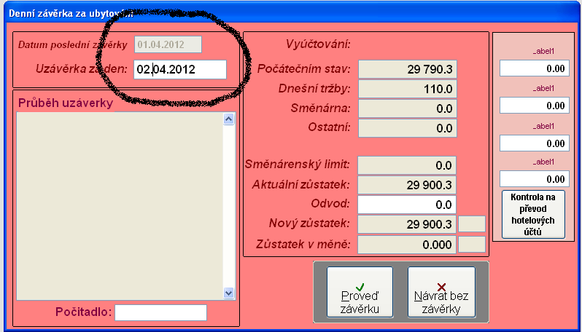

V případě, že také využíváte informační systém RESTIS, a provozujete na recepci „Drobný prodej, nebo minibary“ neměl by se čas závěrky za ubytování krýt s časem denní závěrky za jednotlivá odbytová střediska.

Obsluha která provádí „denní závěrku” by měla provést před její spuštěním tyto kroky:
- Fyzická kontrola stavu hotovosti v recepční pokladně

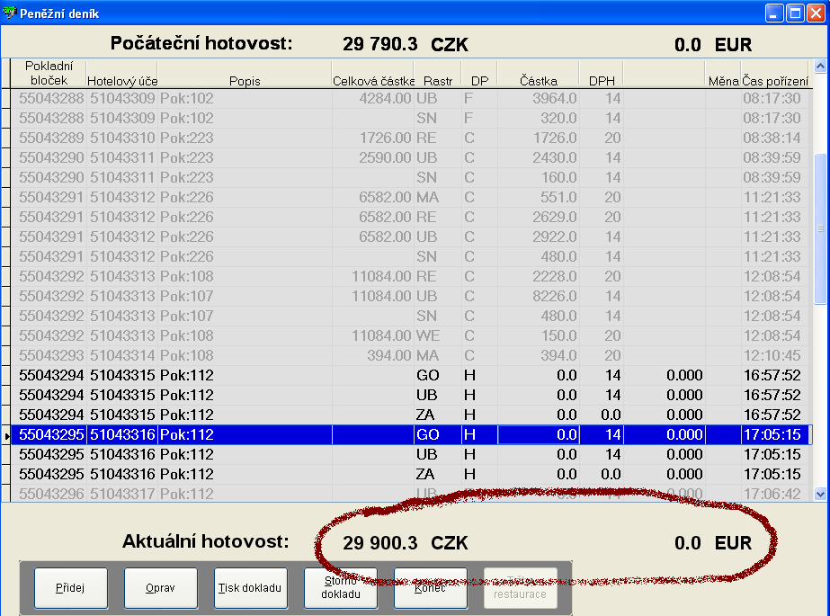

- Kontrola stavu nehotovostních plateb.
Sestava: POKLADNA-P+REHLEDY AKTUAL-POKLADNA SUMÁŘ

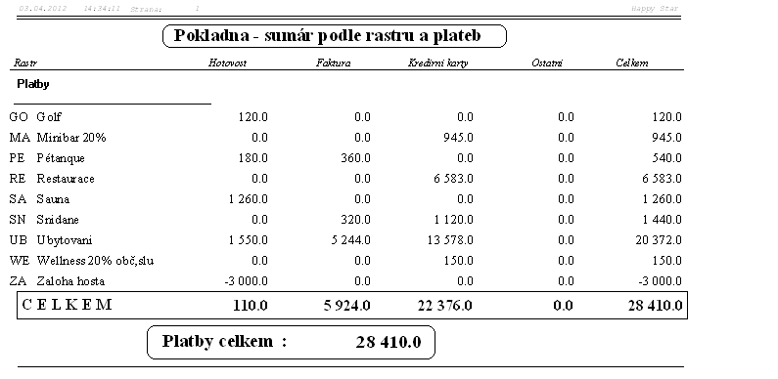
Jednotlivé sloupce plateb se musí shodovat se skutečností. Tedy: Kreditní karty s výpisem z platebního terminálu, fakturace se seznamem podkladů pro fakturaci, které byli od poslední závěrky vyhotoveny.

- V pokladním deníku se provede odvod tržby na stanovený pokladní limit.
Pokud hotovostní zůstatek je menší než pokladní limit, odvod tržby se neprovádí, viz obrázek k bodu 2.1. Odvody tržby se provádějí pouze na hotovostní platby, tedy na [CZK] a [EUR].

- Kontrola hostů, kteří měli od poslední závěrky příjezd. Kontroluje se minimálně:
- Termín pobytu
- Cena pobytu
- Počet osob na pokoji
- Občanství
Kontroly se provádějí proto, aby závěrka správně provedla zatížení kont hostů, a napočítala správně jednotlivé statistiky.

- Kontrola stavu zboží na skladě RECEPCE. Sestava “Drobný prodej-Přehledy - dnešní prodej”. Podle tiskové sestavy provedete fyzickou kontrolu zboží.

- V případě, že používáte funkci převodu účtů z odbytových středisek na konta bydlící hostů, měla by se provádět kontrola přírůstků kont ubytovaných hostů. Tisková sestava “ Ubytování - 4 Přehledy, sestavy - Dnešní přírůstky na kontech”. Zadáte příslušný rastr pro odbytové středisko, a provedete kontrolu na tiskovou sestavu, kterou Vám předloží číšník společně se svojí tržbou. Kontrolujete částku která je v platbě “Hotelový účet”.

- Tisk sestavy snídaní menu „Ubytovaní-4Přehledy, sestavy-A Seznam snídaní“ , pokud prodáváte stravovací polopenze a plné penze, tisknete jestě „Ubytovaní – 4 Přehledy, sestavy - H Sestava pro kuchyň“

Po provedených kontrolách můžete provést “Denní závěrku”

Během denní závěrky se provádějí tyto úkony:

- Kontrola, jestli v čase závěrky nějaký jiný uživatel nepracuje s daty REHOSU
- Kontrola na datum závěrky, duplicita posunutí data a podobně.
- Kontrola na aktuální ubytované hosty, to znamená jestli termín uzávěrky je v intervalu jejich termín pobytu OD – DO.
- Kontrola dostatečného prostoru na disku.
- Archivace dat
- Zatěžování kont hostů službami a částkami, které mají uloženy na své kartě /pouze v případě, že nemají platbu předem/. V případě, že je cena za ubytovaní stanovena jako „balíček“, zatěžuje se pouze 1x za pobyt., zatížení se provede pouze první den, tedy v den příjezdu.
- Automatický tisk závěrkový sestav, které máte v programu nadefinované.
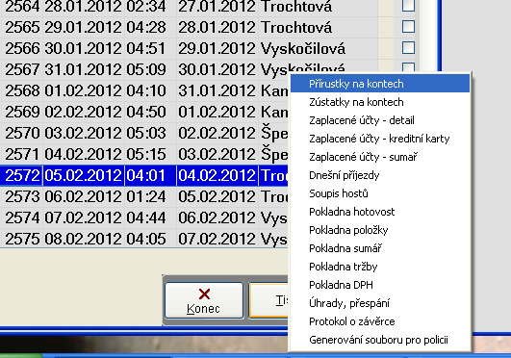
V definici lze zadat, kolik kopii se má od každé sestavy tisknou.
Pokud se neprovede tisk během závěrky z důvodu technických problémů s tiskárnou, není to důvod provádět závěrku znovu. Dotisk se provede pouze v menu „Uzávěrky – 2 Přehledy závěrek za ubytování -Tisk “.

- Přesunutí odjetých hostů, kteří mají vše na svém kontu zaplaceno do archívu hostů /hotelové knihy/.
- Zápis odjetých hostů, do stálých hostů /Banka hostů/.
- Přesunutí položek z pokladního deníku do archívu pokladního deníku, a nastavení hotovostních počátečních stavů pro CZK a EURo.
- Provádí odpis zboží z drobného prodeje ze skladu, v programu RESTIS se automaticky vygeneruje doklad spotřeba.

Konec závěrky je obsluze programem nahlášen.

Kontrola jestli byla závěrka provedena:
- Pokladní deník musí být prázdný, a je nastavený počáteční hotovostní stav
- Hosté mají zatížené konta za datum závěrky, kterou jste právě provedly.
- Závěrka je zaregistrovaná v seznamu závěrek, menu „Uzávěrky – 2 Přehledy závěrek za ubytování“
- Odjetí hosté /šedá barva/, již nejsou v seznamu bydlících hostů.
- Seznam prodaného zboží je prázdný. Menu „Drobný prodej – 2 Přehledy –dnešní prodej – Prodej detail“

